BỘ GIÁO DỤC VÀ ĐÀO TẠO
TRƯỜNG ĐẠI HỌC SƯ PHẠM KỸ THUẬT HƯNG YÊN



ĐỒ ÁN 4
XÂY DỰNG FRAMEWORK KIỂM THỬ TỬ ĐỘNG VỚI SELENIUM THEO HƯỚNG DDT CHO ỨNG DỤNG WEB VÀ ỨNG DỤNG KIỂM THỬ CHO WEBSITE DỤNG CỤ BAR CAFE

NGÀNH: CÔNG NGHỆ THÔNG TIN
CHUYÊN NGÀNH: KIỂM THỬ VÀ
ĐẢM BẢO CHẤT LƯỢNG PHẦN MỀM

SINH VIÊN: HOÀNG MINH NGUYỆT
MÃ LỚP: 12522T.1
HƯỚNG DẪN: TS ĐỖ THỊ THU TRANG

HƯNG YÊN – 2025

NHẬN XÉT
Nhận xét của giảng viên hướng dẫn:
.......................................................................................................................................
.......................................................................................................................................
.......................................................................................................................................
.......................................................................................................................................
.......................................................................................................................................
.......................................................................................................................................
.......................................................................................................................................
.......................................................................................................................................
.......................................................................................................................................
.......................................................................................................................................
.......................................................................................................................................
.......................................................................................................................................
.......................................................................................................................................
.......................................................................................................................................
.......................................................................................................................................
.......................................................................................................................................
.......................................................................................................................................
.......................................................................................................................................
.......................................................................................................................................
.......................................................................................................................................
GIẢNG VIÊN HƯỚNG DẪN
(Ký và ghi rõ họ tên)

LỜI CAM ĐOAN
Em xin cam đoan bài tập lớn môn Kiểm thử tự động “Xây dựng framework kiểm thử tử động với Selenium theo hướng DDT cho ứng dụng Web và ứng dụng kiểm thử cho website Dụng cu Bar Cafe” là kết quả thực hiện của bản thân em dưới sự hướng dẫn của cô Đỗ Thị Thu Trang,
Những phần sử dụng tài liệu tham khảo trong đồ án đã được nêu rõ trong phần tài liệu tham khảo. Các kết quả trình bày trong đồ án và chương trình xây dựng được hoàn toàn là kết quả do bản thân em thực hiện.
Nếu vi phạm lời cam đoan này, em xin chịu hoàn toàn trách nhiệm trước Khoa và Nhà trường.
Hưng Yên, ngày … tháng … năm…..
Sinh viên

LỜI CẢM ƠN
Để có thể hoàn thành bài tập lớn này, đầu tiên em xin phép gửi lời cảm ơn tới bộ môn Công nghệ phần mềm, Khoa Công nghệ thông tin - Trường Đại học Sư phạm Kỹ thuật Hưng Yên đã tạo điều kiện thuận lợi cho em thực hiện đồ án môn học này.
Đặc biệt em xin chân thành cảm ơn cô Đỗ Thị Thu Trang đã rất tận tình hướng dẫn, chỉ bảo em trong suốt thời gian thực hiện đồ án vừa qua.
Em cũng xin chân thành cảm ơn tất cả các Thầy, các Cô trong Trường đã tận tình giảng dạy, trang bị cho em những kiến thức cần thiết, quý báu để giúp em thực hiện được đồ án này.
Mặc dù em đã có cố gắng, nhưng với kiến thức còn hạn chế, trong quá trình thực hiện đề tài không tránh khỏi những thiếu sót. Em hi vọng sẽ nhận được những ý kiến nhận xét, góp ý của các Thầy giáo, Cô giáo về những kết quả triển khai trong đồ án.
Em xin trân trọng cảm ơn!
MỤC LỤC
NHẬN XÉT 2
LỜI CAM ĐOAN 3
LỜI CẢM ƠN 4
DANH MỤC CÁC THUẬT NGỮ 8
DANH MỤC CÁC BẢNG 9
DANH MỤC CÁC HÌNH VẼ, ĐỒ THỊ 10
CHƯƠNG 1: TỔNG QUAN VỀ ĐỀ TÀI 12
1.1 Lý do chọn đề tài 12
1.2 Mục tiêu của đề tài 13
1.2.1 Mục tiêu tổng quát 13
1.2.2 Mục tiêu cụ thể 13
1.3 Giới hạn và phạm vi của đề tài 14
1.3.1 Đối tượng nghiên cứu và khách thể nghiên cứu 14
1.3.2 Phạm vi nghiên cứu 14
1.3.3 Ý nghĩa khoa học và thực tiễn 14
1.4 Nội dung thực hiện 15
1.5 Phương pháp tiếp cận 16
CHƯƠNG 2: CƠ SỞ LÝ THUYẾT 17
2.1 Tổng quan về Kiểm thử Tự động 17
2.1.1 Giới thiệu về Kiểm thử Tự động 17
2.1.2 Quy trình Kiểm thử Tự động 18
2.1.3 Một số Công cụ Hỗ trợ Kiểm thử Tự động 19
2.2 Giới thiệu Mô hình Phát triển Phần mềm 20
2.2.1 Khái niệm và Đặc điểm Mô hình Agile 20
2.2.2 Mô hình Scrum và Vai trò của Kiểm thử 20
2.2.3 Mối liên hệ với CI/CD 21
2.3 Giới thiệu Tổng quan về Selenium WebDriver 21
2.3.1 Khái niệm và Lịch sử Phát triển WebDriver 21
2.3.2 Các Thành phần Chính của Bộ Selenium 22
2.3.3 Ưu điểm, Vai trò và Hạn chế của WebDriver trong Đồ án 22
2.4 Giới thiệu về Python và Pytest 24
2.5 Giới thiệu Framework và Công cụ Kiểm thử Tự động 24
2.5.1 Mô hình Page Object Model (POM) 24
2.5.2 Kiểm thử Hướng Dữ liệu (Data-Driven Testing - DDT) 25
2.5.3 Các Công cụ hỗ trợ khác 26
CHƯƠNG 3: ĐẶC TẢ HỆ THỐNG PHẦN MỀM 29
3.1 Giới thiệu chung 29
3.2 Các yêu cầu chức năng 30
3.2.1 Yêu cầu chức năng 30
3.2.2 Các yêu cầu phi chức năng 38
3.2.3 Giới hạn và phạm vi đề tài 39
3.3 Tính ứng dụng 39
3.3.1 Lịch trình công việc 39
3.3.2 Phương pháp kiểm thử 40
3.3.3 Môi trường kiểm thử 41
3.4 Xây dựng Framework 42
3.4.1 Mục tiêu của Framework 42
3.4.2 Mô hình kiến trúc áp dụng 43
3.4.3 Cấu trúc thư mục của framework 44
CHƯƠNG 4: TRIỂN KHAI KIỂM THỬ TỰ ĐỘNG 45
4.1 Thiết kế kịch bản kiểm thử 45
4.1.1 Kịch bản kiểm thử chức năng Đăng ký 45
4.1.2 Kịch bản kiểm thử chức năng Đăng nhập 45
4.1.3 Kịch bản kiểm thử chức năng Hồ sơ tài khoản 46
4.1.4 Kịch bản kiểm thử chức năng Tìm kiếm 46
4.2 Xây dựng framework hướng Data Driven Testing kết hợp với mô hình POM( Page Object Model) cho website Dụng cụ Bar Cafe 47
4.2.1 Cài đặt lớp Data 47
4.2.2 Cài đặt Lớp Page 47
4.2.3 Cài đặt lớp Base_Page 52
4.2.4 Cài đặt Lớp Tests 54
4.2.5 Cài đặt lớp Utils 63
4.3 Báo cáo và phân tích kết quả kiểm thử 67
4.3.1 Báo cáo kiểm thử chức năng Đăng ký 67
4.3.2 Báo cáo kiểm thử chức năng Đăng nhập 72
4.3.3 Báo cáo kiểm thử chức năng Hồ sơ tài khoản 75
4.3.4 Báo cáo kiểm thử chức năng Tìm kiếm 83
CHƯƠNG 5: KẾT LUẬN 87
5.1 Kết quả đạt được: Kiến thức và Sản phẩm 87
5.1.1 Kiến thức 87
5.1.2 Sản phẩm 87
5.2 Những hạn chế của đề tài 88
5.2.1 Sản phẩm 88
5.2.2 Kỹ năng 88
5.3 Hướng phát triển của đề tài 88
5.3.1 Mở rộng Phạm vi Kiểm thử và Tích hợp: 88
5.3.2 Tối ưu hóa Framework và Giảm Flakiness: 89
TÀI LIỆU THAM KHẢO 90

DANH MỤC CÁC THUẬT NGỮ
STT | Từ viết tắt | Cụm từ tiếng anh | Diễn giải
1 | SRS | Software Requirement Specification | Đặc tả yêu cầu phần mềm ²
2 | POM | Page Object Model | Mô hình thiết kế giúp tách biệt lớp giao diện người dùng (UI Layer) và lớp logic kiểm thử ³³³
3 | DDT | Data-Driven Testing | Kiểm thử Hướng Dữ liệu. Phương pháp sử dụng dữ liệu đầu vào từ nhiều nguồn (Excel, CSV, JSON) để chạy lặp nhiều trường hợp kiểm thử ⁴⁴⁴⁴
4 | CI/CD | Continuous Integration / Continuous Deployment | Quy trình Tích hợp Liên tục và Triển khai Liên tục ⁵
5 | UI | User Interface | Giao diện người dùng (được nhắc đến trong định nghĩa POM) ⁶
6 | OOP | Object-Oriented Programming | Lập trình hướng đối tượng (được nhắc đến trong định nghĩa POM) ⁷

DANH MỤC CÁC BẢNG
Bảng 2- 1 Bảng So sánh kiểm thử thủ công với kiểm thử tự động 19
Bảng 2- 2 Bảng So sánh các công cụ kiểm thử 20
Bảng 2- 3 Bảng Lợi ích của mô hình Pom 26
Bảng 2- 4 Bảng lợi ích kiểm thử hướng Dữ liệu (DDT) 27

Bảng 3- 1 Bảng lịch trình công việc 40
Bảng 3- 2 Phương pháp kiểm thử 41
Bảng 3- 3 Môi trường kiểm thử 42
Bảng 3- 4 Cấu trúc các tầng trong Framework Kiểm thử Tự động 44

Bảng 4- 1 Test case Đăng ký 68
Bảng 4- 2 Test case Đăng nhập 73
Bảng 4- 3 Test case Hồ sơ tài khoản 76
Bảng 4- 4 Test case Tìm kiếm 84

DANH MỤC CÁC HÌNH VẼ, ĐỒ THỊ
Hình 3- 1 Giao diện Chức năng Đăng ký 32
Hình 3- 2 Giao diện Chức năng Đăng nhập 33
Hình 3- 3 Giao diện Chức năng Quên mật khẩu 34
Hình 3- 4 Giao diện Chức năng Tìm kiếm 35
Hình 3- 5 Giao diện Chức năng Chi tiết 35
Hình 3- 6 Giao diện Chức năng Giỏ hàng 36
Hình 3- 7 Giao diện Chức năng Đặt hàng 37
Hình 3- 8 Giao diện chức năng Hồ sơ tài khoản 39

Hình 4- 1 Kịch bản kiểm thử chức năng Đăng ký 46
Hình 4- 2 Kịch bản kiểm thử chức năng Đăng nhập 46
Hình 4- 3 Kịch bản kiểm thử chức năng Hồ sơ tài khoản 47
Hình 4- 4 Kịch bản kiểm thử chức năng Tìm kiếm 47
Hình 4- 5 Cài đặt Data 48
Hình 4- 6 Lớp dangky_page.py 49
Hình 4- 7 Lớp dangnhap_page.py 50
Hình 4- 8 Lớp hsotkhoan.py 51
Hình 4- 9 Lớp timkiem_page.py 52
Hình 4- 10 Lớp BasePage 54
Hình 4- 11 Lớp Config 55
Hình 4- 12 Lớp test_dangky_ddt.py 56
Hình 4- 13 Lớp test_dangnhap_ddt.py 58
Hình 4- 14 Lớp test_hsotkhoan.py 60
Hình 4- 15 Lớp test_timkiem_ddt.py 63
Hình 4- 16 Lớp data_utils.py 65
Hình 4- 17 Lớp report_helper.py 67
Hình 4- 18 Báo cáo kết quả kiểm thử chức năng Đăng ký 72
Hình 4- 19 Quản lý lỗi chức năng Đăng ký trên Jira 72
Hình 4- 20 Báo cáo kết quả kiểm thử chức năng Đăng nhập 75
Hình 4- 21 Báo cáo kết quả kiểm thử chức năng Hồ sơ tài khoản 84
Hình 4- 22 Quản lý lỗi chức năng Hồ sơ tài khoản trên Jira 84
Hình 4- 23 Báo cáo kết quả kiểm thử chức năng Tìm kiếm 87
Hình 4- 24 Báo cáo kiểm thử chức năng website Dụng cụ Bar Cafe 87

TỔNG QUAN VỀ ĐỀ TÀI

1.1 Lý do chọn đề tài
Trong thời đại công nghệ thông tin phát triển mạnh mẽ, thương mại điện tử đã trở thành một xu hướng tất yếu, mang lại sự tiện lợi và nhanh chóng cho người tiêu dùng. Việc mua sắm trực tuyến giúp người dùng dễ dàng tiếp cận với nhiều sản phẩm, tiết kiệm thời gian và nâng cao trải nghiệm mua sắm.
Website Dụng cụ Bar Cafe (Bartenders’ Mart Nhất Hương) là một trong những nền tảng thương mại điện tử chuyên biệt hàng đầu tại Việt Nam trong lĩnh vực cung cấp dụng cụ, nguyên liệu và thiết bị pha chế. Với danh mục sản phẩm phong phú, chất lượng cao và hệ thống bán hàng trực tuyến hiện đại, website đóng vai trò quan trọng trong việc đáp ứng nhu cầu của khách hàng là các barista, bartender và các đơn vị kinh doanh đồ uống chuyên nghiệp.
Để đảm bảo mang lại trải nghiệm mua sắm ổn định, nhanh chóng và an toàn, website cần được kiểm thử kỹ lưỡng trước khi triển khai hoặc sau mỗi lần cập nhật hệ thống. Tuy nhiên, phương pháp kiểm thử thủ công (manual testing) thường tiêu tốn nhiều thời gian, nhân lực, dễ xảy ra sai sót và khó đảm bảo độ chính xác cao, đặc biệt đối với các bài kiểm thử lặp lại hoặc kiểm thử hồi quy.
Trước những hạn chế đó, kiểm thử tự động (automation testing) trở thành một giải pháp hiệu quả, giúp tăng tốc độ, độ chính xác và khả năng tái sử dụng trong quá trình kiểm thử phần mềm. Trong đề tài này, nhóm lựa chọn công cụ Selenium WebDriver để mô phỏng hành vi người dùng trên trình duyệt và tự động hóa các kịch bản kiểm thử cho website Dụng cụ Bar Cafe.
Bên cạnh đó, đề tài kết hợp hai hướng tiếp cận hiện đại trong kiểm thử tự động:
Mô hình Page Object Model (POM): giúp tách biệt phần giao diện người dùng (UI) và phần xử lý kiểm thử, tạo ra mã nguồn có cấu trúc rõ ràng, dễ bảo trì và mở rộng.
Kiểm thử hướng dữ liệu (Data-Driven Testing – DDT): cho phép sử dụng dữ liệu đầu vào từ nhiều nguồn như Excel, CSV hoặc JSON để chạy lặp nhiều trường hợp kiểm thử, giúp tiết kiệm thời gian và nâng cao độ bao phủ kiểm thử.
Việc kết hợp POM và DDT trong framework kiểm thử tự động giúp tạo ra một kiến trúc linh hoạt, tái sử dụng và dễ mở rộng, đáp ứng tốt các yêu cầu kiểm thử chức năng cốt lõi như đăng nhập, tìm kiếm, thêm sản phẩm vào giỏ hàng, đặt hàng và quản lý tài khoản người dùng.

1.2 Mục tiêu của đề tài

1.2.1 Mục tiêu tổng quát
Xây dựng và triển khai thành công một Framework kiểm thử tự động hiệu quả dựa trên Selenium WebDriver, ứng dụng kiến trúc Page Object Model (POM) kết hợp với phương pháp Data-Driven Testing (DDT). Mục tiêu nhằm nâng cao chất lượng, độ tin cậy và hiệu suất của quy trình kiểm thử hồi quy (Regression Testing) cho các chức năng cốt lõi của website Dụng cụ Bar Cafe.

1.2.2 Mục tiêu cụ thể
- Tìm hiểu và phân tích quy trình kiểm thử tự động cho website Dụng cụ Bar Cafe, lựa chọn phương pháp và công cụ kiểm thử phù hợp, cụ thể là Selenium WebDriver kết hợp với thư viện TestNG/JUnit.
- Thiết kế và xây dựng một framework kiểm thử tự động dựa trên kiến trúc Page Object Model (POM), kết hợp với phương pháp Data-Driven Testing (DDT) nhằm đảm bảo tính tổ chức, dễ mở rộng, dễ bảo trì và tăng khả năng tái sử dụng mã kiểm thử.
- Phát triển và triển khai các kịch bản kiểm thử tự động cho các chức năng quan trọng của website như: Đăng nhập, Đăng ký, Tìm kiếm sản phẩm, Thêm vào giỏ hàng và Đặt hàng/Thanh toán, đảm bảo kiểm tra chính xác các luồng nghiệp vụ chính của hệ thống.
- Thực hiện và đánh giá hiệu quả của quy trình kiểm thử tự động bằng cách so sánh với kiểm thử thủ công, dựa trên các tiêu chí định lượng như: thời gian thực hiện, tỷ lệ phát hiện lỗi, khả năng tái sử dụng và tính ổn định của kịch bản kiểm thử.
- Đề xuất các giải pháp kỹ thuật nhằm tối ưu hóa framework kiểm thử tự động, góp phần nâng cao độ tin cậy, rút ngắn thời gian kiểm thử và giảm thời gian đưa sản phẩm ra thị trường (Time-to-Market) cho website Dụng cụ Bar Cafe.

1.3 Giới hạn và phạm vi của đề tài

1.3.1 Đối tượng nghiên cứu và khách thể nghiên cứu
Đối tượng nghiên cứu
- Quy trình, phương pháp và kỹ thuật xây dựng Framework Kiểm thử Tự động cho ứng dụng web.
- Tập trung vào kiểm thử chức năng (Functional Testing) và các mô hình kiến trúc hiện đại như Page Object Model (POM) và Data-Driven Testing (DDT).
- Sử dụng công cụ Selenium WebDriver.
Khách thể nghiên cứu:
- Website Dụng cụ Bar Cafe (https://dungcubarcafe.com) – là hệ thống được chọn để áp dụng và triển khai Framework kiểm thử tự động.

1.3.2 Phạm vi nghiên cứu
- Phạm vi không gian: Website Dụng cụ Bar Cafe – nền tảng thương mại điện tử chuyên cung cấp các sản phẩm pha chế, là đối tượng áp dụng Framework kiểm thử.
- Phạm vi thời gian: Thu thập dữ liệu, triển khai và đánh giá trong khoảng thời gian từ 09/2025 – 10/2025.

1.3.3 Ý nghĩa khoa học và thực tiễn
Về mặt khoa học:
- Đề tài góp phần hệ thống hóa các kiến thức lý thuyết và thực tiễn liên quan đến kiểm thử phần mềm.
- Cung cấp một giải pháp framework kiểm thử tự động dựa trên Selenium WebDriver, giúp làm rõ quy trình thiết kế, triển khai và vận hành hệ thống kiểm thử tự động cho các website thương mại điện tử.
- Là tài liệu tham khảo hữu ích cho các nghiên cứu và đề tài sau này liên quan đến kiểm thử tự động và kiểm thử website thương mại điện tử.
Về mặt thực tiễn:
- Framework kiểm thử tự động do đề tài xây dựng giúp tiết kiệm thời gian, chi phí kiểm thử, đồng thời nâng cao độ chính xác và hiệu quả kiểm thử cho website Dụng cụ Bar Cafe.
- Hỗ trợ phát hiện và xử lý lỗi kịp thời, đảm bảo hệ thống vận hành ổn định, an toàn, góp phần nâng cao chất lượng trải nghiệm người dùng.
- Có thể mở rộng và áp dụng cho các dự án website thương mại điện tử khác có quy mô và tính năng tương tự.

1.4 Nội dung thực hiện
- Nghiên cứu tài liệu về kiểm thử phần mềm, kiểm thử tự động, các công cụ kiểm thử phổ biến hiện nay.
- Khảo sát và phân tích website Dụng cụ Bar Cafe để xác định các chức năng cần kiểm thử như: đăng ký, đăng nhập, tìm kiếm, thông tin cá nhân, ...
- Lựa chọn công cụ kiểm thử phù hợp, cụ thể là Selenium WebDriver, dựa trên yêu cầu hệ thống và khả năng đáp ứng các chức năng kiểm thử tự động.
- Xây dựng bộ kịch bản kiểm thử tự động, bao gồm các trường hợp kiểm thử chức năng cho các chức năng chính của website.
- Thiết kế và triển khai framework kiểm thử tự động cho website Dụng cụ Bar Cafe, thực hiện kiểm thử thực tế, thu thập và phân tích kết quả kiểm thử.
- Đánh giá hiệu quả kiểm thử tự động so với kiểm thử thủ công, về các tiêu chí: thời gian thực hiện, độ chính xác, khả năng tái sử dụng và hiệu suất hệ thống.
- Viết báo cáo tổng kết quá trình nghiên cứu, trình bày kết quả đạt được, khó khăn gặp phải và đề xuất hướng phát triển trong tương lai.

1.5 Phương pháp tiếp cận
Để thực hiện đề tài “Xây dựng framework kiểm thử tử động với Selenium theo hướng DDT cho ứng dụng Web và ứng dụng kiểm thử cho website Dụng cu Bar Cafe”, thực hiện lựa chọn phương pháp tiếp cận trực tiếp và từng bước như sau:
- Tiếp cận trực tiếp với người sử dụng hệ thống, thu thập yêu cầu và phản hồi từ người dùng, quản trị viên hệ thống và bộ phận kỹ thuật nhằm nắm rõ các chức năng quan trọng, các lỗi thường gặp cũng như nhu cầu kiểm thử hiện tại của website Dụng cụ Bar Cafe.
- Khảo sát hệ thống website hiện tại, phân tích quy trình kiểm thử thủ công đang áp dụng để nhận diện các điểm hạn chế và những khu vực chức năng cần kiểm thử liên tục.
- Nghiên cứu, đề xuất và lựa chọn phương án kiểm thử tự động phù hợp, trong đó tập trung vào công cụ Selenium nhờ khả năng hỗ trợ kiểm thử giao diện web, đa trình duyệt và dễ tích hợp vào quy trình kiểm thử liên tục (CI/CD).
- Lên kế hoạch xây dựng framework kiểm thử tự động, thiết kế các kịch bản kiểm thử dựa trên các chức năng trọng yếu của hệ thống, đồng thời đảm bảo tính mở rộng và tái sử dụng cho các đợt kiểm thử về sau.
- Tiến hành thử nghiệm framework kiểm thử tự động trên hệ thống thực tế, ghi nhận kết quả kiểm thử và đánh giá hiệu suất hệ thống.
- Đề xuất các phương án cải tiến, hoàn thiện framework kiểm thử, đồng thời kiến nghị hướng áp dụng lâu dài vào quy trình phát triển và vận hành website.

CƠ SỞ LÝ THUYẾT

2.1 Tổng quan về Kiểm thử Tự động

2.1.1 Giới thiệu về Kiểm thử Tự động
Khái niệm:
Kiểm thử tự động (Automation Testing) là quá trình sử dụng các công cụ, script hoặc chương trình phần mềm để thực hiện các kịch bản kiểm thử một cách tự động nhằm xác nhận phần mềm hoạt động đúng theo yêu cầu thiết kế, giảm thiểu sự can thiệp thủ công của con người.
Mục tiêu:
Kiểm thử tự động hướng đến việc nâng cao độ tin cậy của phần mềm, rút ngắn thời gian kiểm thử, giảm chi phí dài hạn và hỗ trợ các phương pháp phát triển nhanh như Agile và DevOps thông qua việc tự động hóa các tác vụ lặp lại như kiểm thử hồi quy hoặc kiểm thử tích hợp liên tục.
Lợi ích nổi bật:
So với kiểm thử thủ công, kiểm thử tự động mang lại nhiều ưu điểm như:
- Thực thi được số lượng lớn ca kiểm thử trong thời gian ngắn.
- Nâng cao độ chính xác nhờ loại bỏ sai sót do con người.
- Giảm chi phí nhân lực về lâu dài.
- Hỗ trợ tích hợp kiểm thử trong pipeline CI/CD.
- Tăng khả năng bao phủ và tính tái sử dụng mã nguồn kiểm thử.

Bảng 2- Bảng So sánh kiểm thử thủ công với kiểm thử tự động
Tiêu chí | Kiểm thử thủ công | Kiểm thử tự động
Tốc độ | Chậm, tốn thời gian | Nhanh, đặc biệt với test lặp lại
Độ chính xác | Dễ mắc lỗi con người | Cao, giảm lỗi do tự động
Chi phí ban đầu | Thấp, không cần công cụ | Cao, cần đầu tư công cụ và đào tạo
Phù hợp | UX, khám phá, test không  lặp lại | Hồi quy, tải, hiệu năng, CI/CD
Bảo trì | Dễ, không cần sửa script | Phức tạp khi giao diện thay đổi
Khả năng mở rộng | Khó với khối lượng lớn | Dễ mở rộng với dữ liệu và nền tảng lớn

2.1.2 Quy trình Kiểm thử Tự động
Quy trình kiểm thử tự động là một chu trình có hệ thống nhằm đảm bảo tính nhất quán, lặp lại và hiệu quả trong toàn bộ quá trình kiểm thử. Các bước chính gồm:
- Xác định mục tiêu và phạm vi kiểm thử:
Xác định chức năng, module hoặc quy trình cần kiểm thử Chọn loại kiểm thử phù hợp như Unit, Integration hoặc Regression Testing.
- Lựa chọn công cụ kiểm thử:
Chọn công cụ phù hợp với mục tiêu dự án, môi trường phát triển và ngôn ngữ lập trình, ví dụ Selenium, JUnit, TestNG hoặc Katalon Studio.
- Thiết kế và phát triển kịch bản kiểm thử:
Xây dựng các test case chi tiết, xác định dữ liệu đầu vào và kết quả mong đợi. Các test case nên có cấu trúc mô-đun và dễ đọc.
- Thiết lập môi trường kiểm thử:
Chuẩn bị trình duyệt, cơ sở dữ liệu, server và môi trường thực thi.
- Thực thi kiểm thử và tích hợp CI/CD:
Thực thi các kịch bản kiểm thử tự động, đồng thời tích hợp chúng vào quy trình CI/CD (như Jenkins, GitLab CI) để tự động kích hoạt kiểm thử sau mỗi lần cập nhật mã nguồn.
- Phân tích kết quả và báo cáo:
Tổng hợp kết quả kiểm thử, tỷ lệ pass/fail, thời gian thực thi, và xuất báo cáo qua các công cụ như ExtentReports, Allure Report hoặc TestRail.
- Bảo trì và tối ưu hóa:
Cập nhật các kịch bản kiểm thử khi giao diện hoặc logic ứng dụng thay đổi, đồng thời áp dụng mô hình POM để giảm thiểu chi phí bảo trì.

2.1.3 Một số Công cụ Hỗ trợ Kiểm thử Tự động
Bảng 2- Bảng So sánh các công cụ kiểm thử
Công cụ | Kiểm thử phù hợp | Đặc điểm chính
Selenium WebDriver | UI Testing, Regression Testing | Mã nguồn mở, hỗ trợ đa trình duyệt và đa ngôn ngữ (Java, Python, C#). Phù hợp cho kiểm thử web.
Junit/ TestNG | Unit, Integration, Regression | Tổ chức, quản lý và chạy test song song; hỗ trợ annotation và báo cáo.
Postman | API Testing | Giao diện thân thiện, dễ tạo và tự động hóa các yêu cầu HTTP.
JMeter | Performance, Load Testing | Mã nguồn mở, chuyên dụng mô phỏng tải trọng lớn để phân tích hiệu năng hệ thống.
Katalon Studio | UI, API, Mobile Testing | Tích hợp sẵn Selenium và Appium, hỗ trợ viết test bằng giao diện trực quan.

2.2 Giới thiệu Mô hình Phát triển Phần mềm

2.2.1 Khái niệm và Đặc điểm Mô hình Agile
Agile là một triết lý phát triển phần mềm hiện đại dựa trên các nguyên tắc trong Tuyên ngôn Agile (Agile Manifesto), nhấn mạnh sự linh hoạt, khả năng thích ứng nhanh với thay đổi và giá trị mang lại cho khách hàng.
Tính lặp lại và tăng trưởng (Iterative and Incremental): Quá trình phát triển phần mềm trong Agile được chia thành nhiều chu kỳ ngắn gọi là Sprint (thường kéo dài từ 1 đến 4 tuần). Sau mỗi Sprint, nhóm phát triển sẽ tạo ra một phiên bản phần mềm có thể hoạt động được (working software), cho phép đánh giá sớm và điều chỉnh kịp thời.
Hợp tác liên tục: Agile đề cao sự tương tác thường xuyên giữa nhóm phát triển, nhóm kiểm thử và khách hàng nhằm đảm bảo sản phẩm đáp ứng đúng nhu cầu thực tế và có thể thay đổi linh hoạt theo phản hồi.

2.2.2 Mô hình Scrum và Vai trò của Kiểm thử
Scrum là một khung làm việc (framework) phổ biến được sử dụng để triển khai triết lý Agile. Trong Scrum, hoạt động kiểm thử không phải là một giai đoạn tách biệt mà được tích hợp xuyên suốt trong toàn bộ vòng đời phát triển phần mềm, đặc biệt trong từng Sprint.
Phản hồi sớm và liên tục: Kiểm thử được tiến hành ngay khi một tính năng hoàn thành, giúp phát hiện lỗi sớm (shift-left testing), từ đó giảm chi phí và thời gian sửa lỗi so với các mô hình tuyến tính như Waterfall.
Tầm quan trọng của tự động hóa: Với đặc trưng phát triển nhanh và lặp đi lặp lại, kiểm thử tự động là công cụ quan trọng giúp đảm bảo chất lượng sản phẩm, hỗ trợ kiểm thử hồi quy (Regression Testing) và duy trì tính ổn định của hệ thống sau mỗi lần thay đổi mã nguồn.

2.2.3 Mối liên hệ với CI/CD
Trong bối cảnh hiện nay, mô hình Agile/Scrum thường được kết hợp chặt chẽ với quy trình Tích hợp Liên tục và Triển khai Liên tục (CI/CD – Continuous Integration / Continuous Deployment).
CI/CD Pipeline: Trong quy trình này, kiểm thử tự động là một bước bắt buộc. Mỗi khi nhà phát triển thực hiện commit mã nguồn mới, hệ thống CI/CD sẽ tự động kích hoạt các bộ kiểm thử để xác nhận chất lượng trước khi thực hiện các giai đoạn build, deploy và release sản phẩm.
Kết quả: Sự kết hợp giữa Agile và kiểm thử tự động không chỉ giúp rút ngắn thời gian đưa sản phẩm ra thị trường (Time-to-Market), mà còn đảm bảo tính ổn định, hiệu năng và chất lượng cao của hệ thống. Nhờ đó, các ứng dụng web — như website Dụng cụ Bar Cafe — có thể đáp ứng linh hoạt yêu cầu thay đổi thường xuyên từ người dùng, đồng thời duy trì hoạt động ổn định và đáng tin cậy.

2.3 Giới thiệu Tổng quan về Selenium WebDriver

2.3.1 Khái niệm và Lịch sử Phát triển WebDriver
Khái niệm:
Selenium WebDriver là một API (Application Programming Interface) mã nguồn mở, cho phép các kỹ sư kiểm thử viết kịch bản tự động mô phỏng hành vi của người dùng và tương tác trực tiếp với trình duyệt web (như Chrome, Firefox, Edge).
Nguyên lý hoạt động của WebDriver dựa trên mô hình Client–Server: kịch bản kiểm thử (Client) gửi lệnh đến trình điều khiển trình duyệt (Driver) như ChromeDriver hoặc GeckoDriver. Driver sau đó giao tiếp trực tiếp với trình duyệt thông qua Giao thức WebDriver tiêu chuẩn W3C, giúp việc điều khiển trình duyệt trở nên ổn định và chính xác hơn so với các công cụ kiểm thử thế hệ trước.

Lịch sử phát triển:
- WebDriver được Simon Stewart giới thiệu vào năm 2008 nhằm khắc phục những hạn chế của Selenium Remote Control (RC).
- Selenium 2.0 (2011): hợp nhất giữa RC và WebDriver, mở ra kỷ nguyên giao tiếp trực tiếp giữa mã kiểm thử và trình duyệt.
- Selenium 4.0 (2021): chuẩn hóa giao thức WebDriver theo W3C, tích hợp Selenium Grid thế hệ mới và cải thiện khả năng mở rộng, tương thích tốt hơn với các trình duyệt hiện đại.

2.3.2 Các Thành phần Chính của Bộ Selenium
Bộ công cụ Selenium Suite bao gồm ba thành phần chính, mỗi thành phần phục vụ mục đích riêng trong quy trình kiểm thử tự động:
- Selenium WebDriver: Cho phép lập trình viên và kỹ sư kiểm thử xây dựng các kịch bản tự động có thể thao tác trực tiếp với trình duyệt. Đây là thành phần cốt lõi được sử dụng trong đồ án.
- Selenium IDE: Công cụ “ghi và phát lại” (Record-and-Playback) hỗ trợ người mới bắt đầu hoặc thực hiện các bài kiểm thử nhanh mà không cần lập trình.
- Selenium Grid: Cho phép chạy song song các kịch bản kiểm thử trên nhiều máy và trình duyệt khác nhau, giúp giảm đáng kể thời gian thực thi – rất hữu ích trong các hệ thống CI/CD hoặc dự án quy mô lớn.
Ba thành phần này hoạt động bổ trợ lẫn nhau, trong đó WebDriver đóng vai trò trung tâm, chịu trách nhiệm thực thi logic kiểm thử chi tiết.

2.3.3 Ưu điểm, Vai trò và Hạn chế của WebDriver trong Đồ án
Ưu điểm:
Selenium WebDriver có nhiều ưu điểm giúp nó trở thành công cụ kiểm thử phổ biến nhất hiện nay:
- Mã nguồn mở và miễn phí, giúp giảm chi phí triển khai kiểm thử.
- Hỗ trợ đa ngôn ngữ và đa nền tảng, cho phép viết kịch bản bằng các ngôn ngữ như Python, Java, C#, JavaScript... và chạy trên hầu hết các hệ điều hành.
- Khả năng tích hợp mạnh mẽ, dễ dàng kết hợp với các framework kiểm thử (TestNG, Pytest, JUnit) và công cụ CI/CD như Jenkins, GitHub Actions.
- Tương tác trực tiếp với trình duyệt, giúp mô phỏng chính xác hành vi người dùng và xử lý hiệu quả các ứng dụng web động sử dụng JavaScript hoặc AJAX.
Vai trò trong đồ án:
Trong đề tài “Kiểm thử tự động và xây dựng framework dựa trên Selenium cho website Dụng cụ Bar Cafe”, Selenium WebDriver giữ vai trò nền tảng kỹ thuật chính.
Cụ thể, WebDriver được sử dụng để:
- Tự động hóa các bài kiểm thử giao diện người dùng (UI) như đăng nhập, tìm kiếm sản phẩm, thêm vào giỏ hàng, đặt hàng... nhằm đảm bảo tính đúng đắn và ổn định của chức năng.
- Xây dựng framework kiểm thử có cấu trúc rõ ràng theo mô hình Page Object Model (POM) và Data-Driven Testing (DDT), giúp các bài kiểm thử có khả năng tái sử dụng, bảo trì dễ dàng và mở rộng linh hoạt trong các lần kiểm thử hồi quy.
Nhược điểm:
- Yêu cầu kỹ năng lập trình tương đối cao để viết, quản lý và bảo trì các kịch bản kiểm thử.
- Chỉ hỗ trợ ứng dụng web, không áp dụng trực tiếp cho ứng dụng desktop hoặc di động gốc (cần sử dụng Appium nếu muốn mở rộng).
- Thiếu công cụ báo cáo tích hợp sẵn, nên cần sử dụng thêm các thư viện hoặc công cụ ngoài như ExtentReports, Allure để tạo báo cáo chi tiết và trực quan.

2.4 Giới thiệu về Python và Pytest
Python là một ngôn ngữ lập trình bậc cao, thông dịch, dễ học, nổi bật với cú pháp đơn giản và thư viện phong phú. Python được sử dụng rộng rãi trong phát triển web, khoa học dữ liệu, AI, tự động hóa và giáo dục.
Trên nền Python, pytest là một framework kiểm thử tự động mạnh mẽ, giúp lập trình viên viết và chạy test case dễ dàng, hỗ trợ unit test, functional test, integration test và có thể mở rộng bằng các plugin.
Ưu điểm của pytest
- Cú pháp đơn giản, dễ đọc
- Tự động phát hiện file test (test_*.py)
- Hỗ trợ fixture setup/teardown test case
- Hỗ trợ plugin: báo cáo HTML, test song song, mock object
- Tích hợp dễ dàng với CI/CD

2.5 Giới thiệu Framework và Công cụ Kiểm thử Tự động

2.5.1 Mô hình Page Object Model (POM)
Khái niệm
Page Object Model (POM) là một mô hình thiết kế (Design Pattern) phổ biến trong kiểm thử tự động, dựa trên nguyên tắc của lập trình hướng đối tượng (OOP).
Mục tiêu chính của mô hình này là tách biệt lớp giao diện người dùng (UI Layer) và lớp logic kiểm thử (Test Logic Layer), giúp mã kiểm thử trở nên rõ ràng, dễ hiểu và dễ bảo trì.
Cấu trúc của POM
Mỗi trang web hoặc thành phần giao diện quan trọng (ví dụ: Trang Đăng nhập, Trang Giỏ hàng, Trang Thanh toán) được biểu diễn bởi một lớp Page Object riêng biệt.
Mỗi lớp Page Object sẽ bao gồm:
- Định nghĩa phần tử (Locators): chứa các bộ định vị phần tử (By.ID, By.CSS_SELECTOR, By.XPATH, …).
- Phương thức hành động (Action Methods): mô tả các thao tác có thể thực hiện trên trang, như login(username, password) hoặc add_to_cart().
Bảng 2- Bảng Lợi ích của mô hình Pom
Lợi ích | Mô tả
Dễ bảo trì | Khi giao diện thay đổi, chỉ cần cập nhật locator tại một vị trí trong lớp Page Object tương ứng, không cần sửa hàng loạt test case.
Tái sử dụng mã nguồn | Các phương thức hành động có thể được tái sử dụng trong nhiều trường hợp kiểm thử khác nhau.
Tăng tính dễ đọc | Test case trở nên ngắn gọn, dễ hiểu, chỉ gồm các lời gọi phương thức có tên gợi nhớ.
Tính mô-đun cao | Cấu trúc mã nguồn có tổ chức, dễ mở rộng và dễ tích hợp với các mô hình khác như DDT hoặc BDD.

2.5.2 Kiểm thử Hướng Dữ liệu (Data-Driven Testing - DDT)
Khái niệm
Data-Driven Testing (DDT) là kỹ thuật kiểm thử trong đó dữ liệu kiểm thử được tách biệt hoàn toàn khỏi mã kiểm thử. Thay vì viết nhiều test case cho từng bộ dữ liệu, DDT cho phép một kịch bản kiểm thử duy nhất chạy lặp lại với nhiều bộ dữ liệu khác nhau, giúp mở rộng phạm vi kiểm thử mà không cần lặp lại mã.
Cách hoạt động
- Lưu trữ dữ liệu: Dữ liệu đầu vào và kết quả mong đợi được lưu trữ trong các nguồn bên ngoài như file Excel, CSV, JSON, hoặc cơ sở dữ liệu.
- Thực thi: Framework sẽ đọc từng dòng dữ liệu, truyền vào các test case và thực hiện kiểm thử tự động cho mỗi bộ dữ liệu.
Bảng 2- Bảng lợi ích kiểm thử hướng Dữ liệu (DDT)
Lợi ích | Mô tả
Mở rộng độ bao phủ kiểm thử | Có thể kiểm thử một chức năng với hàng chục hoặc hàng trăm bộ dữ liệu khác nhau (ví dụ: đăng nhập hợp lệ, không hợp lệ, dữ liệu rỗng).
Giảm trùng lặp mã | Logic kiểm thử được viết một lần duy nhất, áp dụng cho mọi trường hợp dữ liệu, giúp giảm thiểu lặp lại code.
Tăng hiệu quả và linh hoạt | Phù hợp cho kiểm thử hồi quy hoặc các chức năng có dữ liệu thay đổi thường xuyên, như giỏ hàng hoặc đặt hàng.

2.5.3 Các Công cụ hỗ trợ khác
Allure Framework
Allure là một framework báo cáo mã nguồn mở (open-source reporting framework), hỗ trợ đa ngôn ngữ và đa framework kiểm thử như JUnit, TestNG, Pytest, Behave, v.v.
Mục tiêu của Allure là tạo ra các báo cáo kiểm thử trực quan, sinh động và tương tác, giúp người dùng dễ dàng theo dõi, phân tích và đánh giá kết quả của toàn bộ quá trình kiểm thử.
Tính năng nổi bật:
- Báo cáo tổng quan: Hiển thị số lượng test case đã thực thi, tỷ lệ thành công/thất bại, thời gian thực thi trung bình và biểu đồ trực quan thể hiện trạng thái kiểm thử.
- Phân loại test case: Cho phép phân loại các test case theo các tiêu chí như Feature, Story, Severity, giúp người quản lý kiểm thử theo dõi tiến độ theo từng hạng mục chức năng.
- Timeline và biểu đồ: Cung cấp biểu đồ thời gian (timeline chart) thể hiện quá trình thực thi từng test case, hỗ trợ phát hiện các trường hợp kiểm thử có thời gian thực thi bất thường hoặc chậm.
- Hỗ trợ chi tiết: Mỗi test case có thể hiển thị log, ảnh chụp màn hình (screenshot), file đính kèm (attachments) và bước thực thi (steps) cụ thể, giúp việc truy vết và phân tích lỗi trở nên dễ dàng.
ExtentReports
ExtentReports là một công cụ báo cáo kiểm thử tự động mạnh mẽ, thường được sử dụng rộng rãi trong các dự án Java, nhưng cũng có thể tích hợp với các ngôn ngữ khác như Python, C# hoặc JavaScript thông qua thư viện mở rộng.
Công cụ này giúp tạo ra báo cáo HTML trực quan và có khả năng tương tác cao, hỗ trợ tốt cho việc giám sát tiến trình kiểm thử và phân tích kết quả.
Tính năng nổi bật:
- Dashboard tương tác: Cung cấp biểu đồ tròn, biểu đồ cột và các thống kê tổng hợp giúp người dùng có cái nhìn tổng thể về tình trạng kiểm thử.
- Phân tích log chi tiết: Tự động ghi lại toàn bộ log trong quá trình chạy test, bao gồm lỗi (error), thời gian thực thi và mô tả từng bước kiểm thử.
- Dễ dàng chia sẻ: Báo cáo được xuất ra dưới dạng HTML tĩnh, có thể dễ dàng lưu trữ, chia sẻ qua email hoặc upload lên hệ thống quản lý kiểm thử.
Jira
Công cụ quản lý dự án và theo dõi lỗi (bug tracking) của Atlassian, hỗ trợ nhiều mô hình phát triển như Agile, Scrum, Kanban.
Tính năng nổi bật:
- Quản lý backlog, sprint và issue theo Kanban/Scrum board.
- Theo dõi lỗi, task với workflow tùy chỉnh.
- Báo cáo đa dạng (burndown chart, velocity chart…).
- Tích hợp tốt với Confluence, Bitbucket, GitHub, Jenkins.
- Quản lý linh hoạt, mạnh về Agile, phù hợp nhóm lớn.
GitHub
Nền tảng quản lý mã nguồn dựa trên Git, hỗ trợ lưu trữ, chia sẻ và phát triển phần mềm theo nhóm.
Tính năng nổi bật:
Quản lý phiên bản mã nguồn với branch/merge.
- Pull request, code review để kiểm soát chất lượng.
- Issue tracking, project board để quản lý task và bug.
- Tích hợp CI/CD qua GitHub Actions.
- Dễ sử dụng, cộng đồng lớn, tích hợp tốt với DevOps.
SelectorsHub
Tiện ích mở rộng cho trình duyệt, hỗ trợ kỹ sư kiểm thử viết và xác thực XPath, CSS selector, Shadow DOM, iframe.
Tính năng nổi bật:
- Gợi ý tự động XPath/CSS selector.
- Kiểm tra locator trực tiếp trên UI.
- Hỗ trợ element phức tạp (dynamic ID, Shadow DOM, iframe).
- Cảnh báo khi locator chưa tối ưu.

ĐẶC TẢ HỆ THỐNG PHẦN MỀM
  - Giới thiệu chung
Website Dụng cụ Bar Cafe là nền tảng thương mại điện tử chuyên cung cấp các sản phẩm, thiết bị và phụ kiện pha chế cho quán cà phê, quán bar. Hệ thống được xây dựng nhằm mang đến cho người dùng trải nghiệm mua sắm trực tuyến nhanh chóng, tiện lợi và an toàn.
Trong phạm vi đề tài, việc kiểm thử tự động được thực hiện trên các chức năng cốt lõi của website, bao gồm:
Bảng 3. 1 Danh sách yêu cầu chức năng
Mục | Tên chức năng | Mô tả
1 | Đăng ký | Chức năng đăng ký cho phép người dùng đăng ký tài khoản mới nếu chưa có tài khoản bao gồm các trường Tên tài khoản, Địa chỉ email, Mật khẩu để sử dụng các dịch vụ đặt hàng, theo dõi đơn hàng.
2 | Đăng nhập | Chức năng đăng nhập dùng đăng nhập hệ thống khi người dùng đã đăng ký tài khoản để đặt hàng, theo dõi đơn hàng, quản lý thông tin cá nhân, mua hàng.
3 | Đổi mật khẩu | Chức năng quên mật khẩu trên website Dụng cụ Bar Cafe giúp người dùng khôi phục mật khẩu khi quên.
4 | Tìm kiếm sản phẩm | Cho phép người dùng tìm kiếm sản phẩm bằng từ khóa qua thanh tìm kiếm, danh mục sản phẩm, danh mục tin tức. Kết quả hiển thị bao gồm: ảnh bìa, tên sản phẩm, giá bán,.
Mục | Tên chức năng | Mô tả
5 | Chi tiết sản phẩm | Cho phép người dùng xem chi tiết sản phẩm bao gồm: ảnh minh họa, tên sản phẩm, tình trạng hàng, giá sản phẩm, thông tin sản phẩm.
6 | Giỏ hàng | Cho phép người dùng quản lý giỏ hàng:  - Tăng/giảm số lượng sản phẩm  - Xem danh sách các sản phẩm trong giỏ hàng  - Xóa sản phẩm khỏi giỏ hàng  - Mua hàng
7 | Đặt hàng | Chức năng đặt hàng cho phép người dùng đặt hàng sau khi điền đầy đủ thông tin mua hàng bao gồm: Tên, Địa chỉ, Thành phố, Số điện thoại, Địa chỉ Email.
8 | Trang tài khoản | Chức năng này cho phép người dùng quản lý thông tin tài khoản của mình như Tên, Họ, Tên hiển thị,...
  - Các yêu cầu chức năng

3.2.1 Yêu cầu chức năng
Website Dụng cụ Bar Cafe gồm 8 chức năng chính là: Đăng ký, Đăng nhập, Tìm kiếm, Tài khoản, Thêm vào giỏ hàng, Yêu thích sản phẩm, Mua hàng, Đăng xuất.
a. Chức năng Đăng ký
Chức năng đăng ký trên website Dụng cụ Bar Cafe giúp người dùng tạo tài khoản mới để truy cập và sử dụng các dịch vụ của trang web.
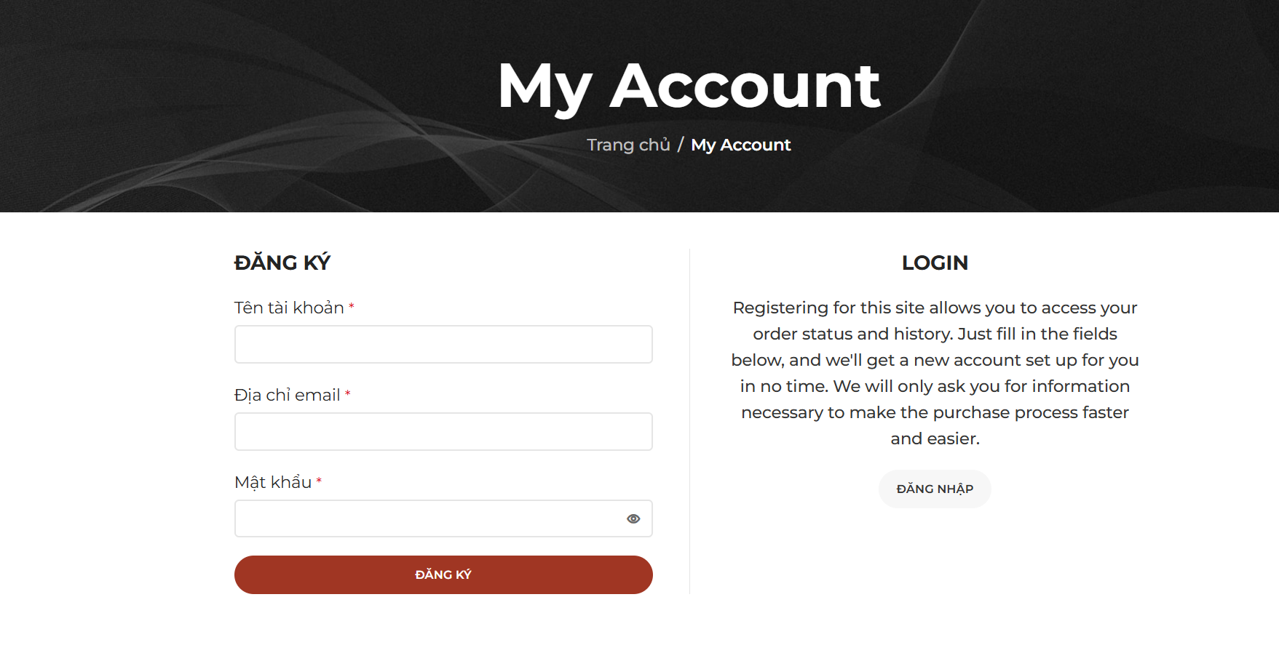
Hình 3- Giao diện Chức năng Đăng ký
Input
- Tên tài khoản: Có thể để trống hoặc toàn kí tự trắng và số lượng kí tự phải ít hơn hoặc bằng 255. Có thể chứa chữ cái thường, chữ cái in hoa, số và không được chứa ký tự đặc biệt.
- Địa chỉ email: Không được để trống hoặc toàn kí tự trắng và số lượng kí tự phải ít hơn hoặc bằng 255 và phải chứa địa chỉ email hợp lệ. Có thể chứa chữ cái thường, chữ cái in hoa, số, kí tự đặc biệt.
- Mật khẩu: Có thể để trống, Mật khẩu phải có ít nhất 12 ký tự. Để nâng cao độ bảo mật, sử dụng chữ in hoa, in thường, chữ số và các ký tự đặc biệt như ! " ? $ % ^ & )
Action:
- Nút “Đăng ký” dùng để đăng ký tài khoản khi chưa có tài khoản, khi đăng ký thành công sẽ chuyển sang giao diện Trang chủ nếu Đăng ký thất bại hệ thống thông báo lỗi.
- Nút “Đăng nhập”: dùng để đăng nhập nếu đã có tài khoản truy cập hệ thống, khi đăng nhập thành công sẽ chuyển sang giao diện Trang chủ nếu Đăng nhập thất bại hệ thống thông báo lỗi.
b. Chức năng Đăng nhập
Chức năng Đăng nhập trên website Dụng cụ Bar Cafe giúp người dùng truy cập vào tài khoản cá nhân của họ để đặt hàng, theo dõi đơn hàng.
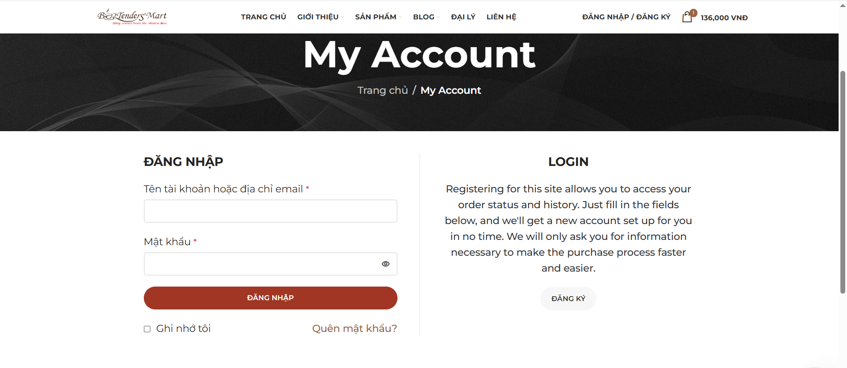
Hình 3- Giao diện Chức năng Đăng nhập
Input
- Tên tài khoản hoặc Email: Không được để trống hoặc toàn kí tự trắng và số lượng kí tự phải ít hơn hoặc bằng 255. Có thể chứa chữ cái thường, chữ cái in hoa, số không chứa ký tự đặc biệt và phải là Tên đăng nhập hoặc Email đã được đăng ký trên website Dụng cụ Bar Cafe.
- Mật khẩu: Là mật khẩu đã sử dụng khi đăng ký Tài khoản trên website Dụng cụ Bar Cafe.
Action:
- Nút “Đăng ký” dùng để đăng ký tài khoản khi chưa có tài khoản, khi đăng ký thành công sẽ chuyển sang giao diện Trang chủ nếu Đăng ký thất bại hệ thống thông báo lỗi.
- Nút “Đăng nhập”: dùng để đăng nhập nếu đã có tài khoản truy cập hệ thống, khi đăng nhập thành công sẽ chuyển sang giao diện Trang chủ nếu Đăng nhập thất bại hệ thống thông báo lỗi.
- Quên mật khẩu: dùng để thiết lập mật khẩu mới khi bị quên mật khẩu.
c. Chức năng Quên mật khẩu
Chức năng quên mật khẩu trên website Dụng cụ Bar Cafe giúp người dùng khôi phục mật khẩu khi quên.
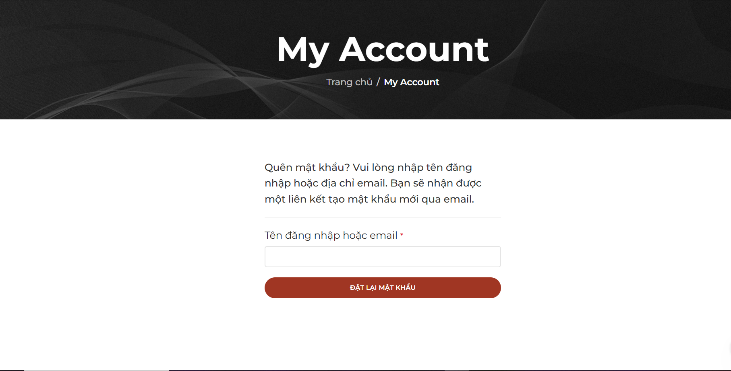
Hình 3- Giao diện Chức năng Quên mật khẩu
Input
- Tên đăng nhâp hoặc Email: Không được để trống hoặc toàn kí tự trắng và số lượng ký tự phải ít hơn hoặc bằng 255. Có thể chứa chữ cái thường, chữ cái in hoa, số, ký tự đặc biệt và phải là Tên đăng nhập hoặc Email đã được đăng ký trên website Dụng cu Bar Cafe.
Action
- Nút “ĐẶT LẠI MẬT KHẨU”: dùng để gửi yêu cầu về hệ thống nếu Tên đăng nhập hoặc Email đúng thì sẽ gửi yêu cầu về hệ thống thành công nếu tên Đăng nhập hoặc Email sai thông báo lỗi.
d. Chức năng Tìm kiếm sản phẩm
Cho phép người dùng tìm kiếm sản phẩm bằng từ khóa (tên sản phẩm, mã sản phẩm hoặc cụm từ liên quan) qua thanh tìm kiếm.
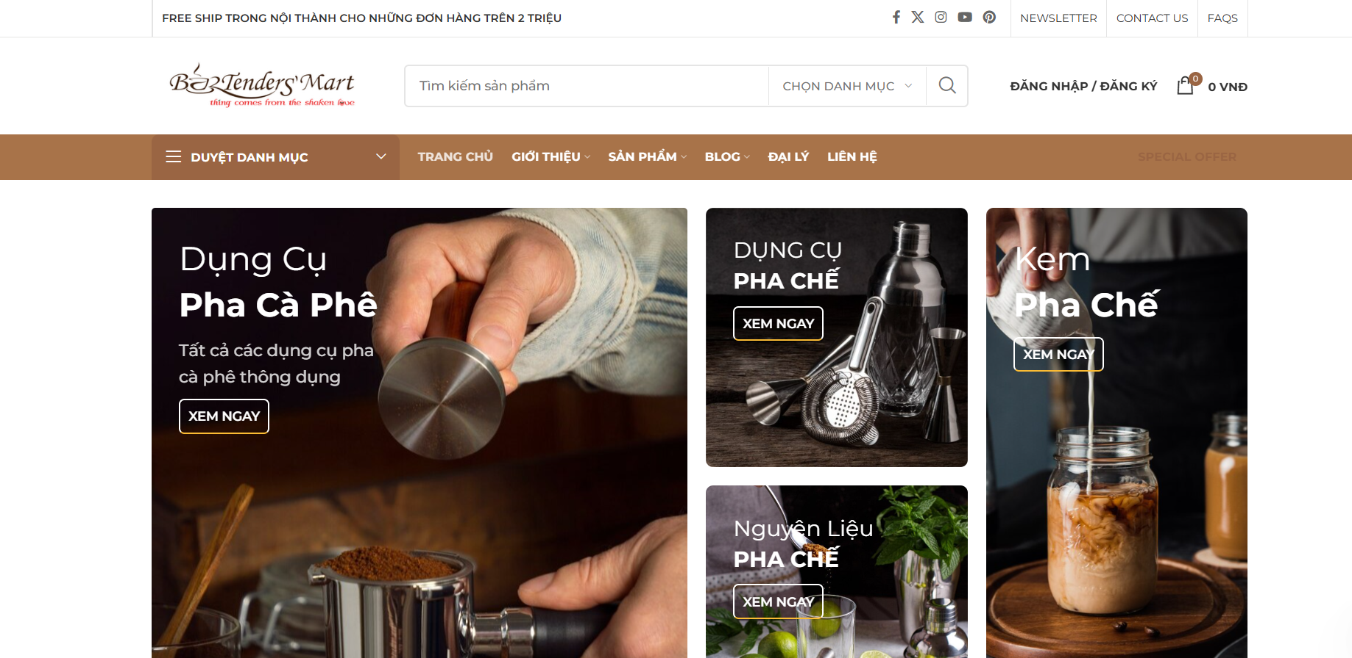
Hình 3- Giao diện Chức năng Tìm kiếm
e. Chức năng Chi tiết sản phẩm
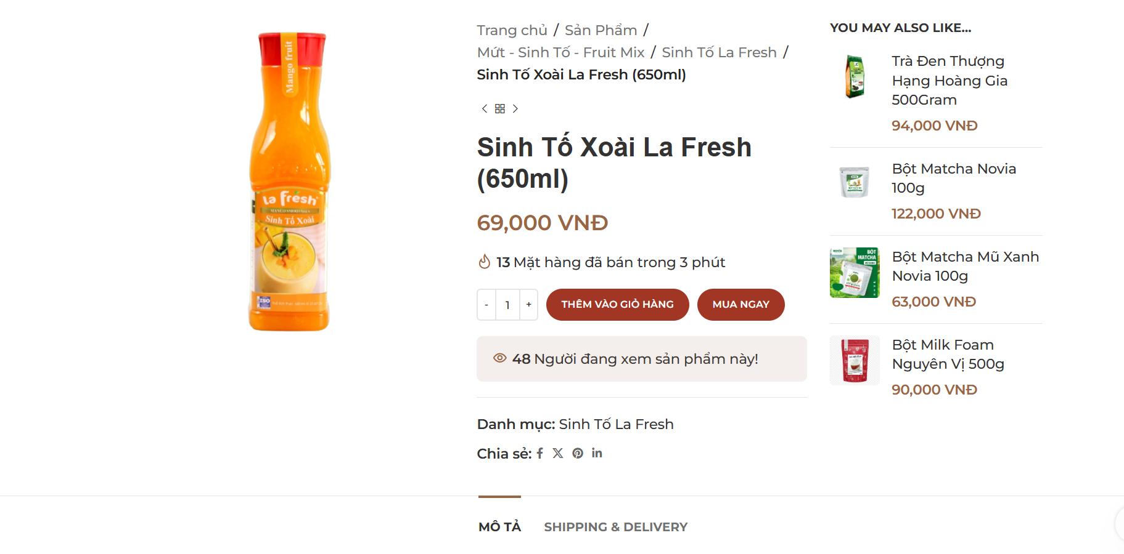
Hình 3- Giao diện Chức năng Chi tiết

Input
- Chức năng Xem chi tiết sản phẩm cho phép người dùng xem chi tiết sản phẩm bao gồm: tên sản phẩm, giá sản phẩm,số mặt hàng bán được, số người xem sản phẩm, mô tả sản phẩm,...
Action
- Nút + để thêm số lượng.
- Nút – để giảm số lượng
- Nút “THÊM VÀO GIỎ HÀNG” dùng để thêm sản phẩm vào giỏ hàng
- Nút “MUA NGAY” để tiến hành thanh toán.
f. Chức năng Giỏ hàng
Chức năng Giỏ hàng trên website Dụng cụ Bar Cafe giúp người dùng lưu trữ và quản lý các sản phẩm mà họ muốn mua.
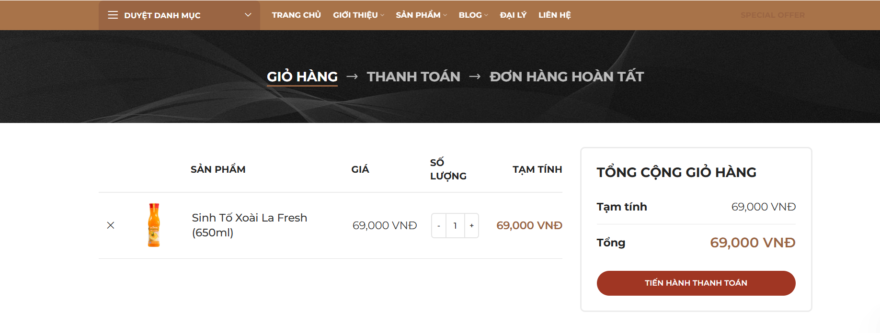
Hình 3- Giao diện Chức năng Giỏ hàng
Mô tả chi tiết chức năng:
- Số lượng: phải lớn hơn hoặc bằng 1 và phải nhỏ hơn tổng số lượng còn trong kho.
- Nút “x” : dùng để xóa sản phẩm khỏi giỏ hàng khi không có nhu cầu mua.
- Nút “TIẾN HÀNH THANH TOÁN” : dùng chuyển sang trang Đặt hàng.
g. Chức năng Đặt hàng
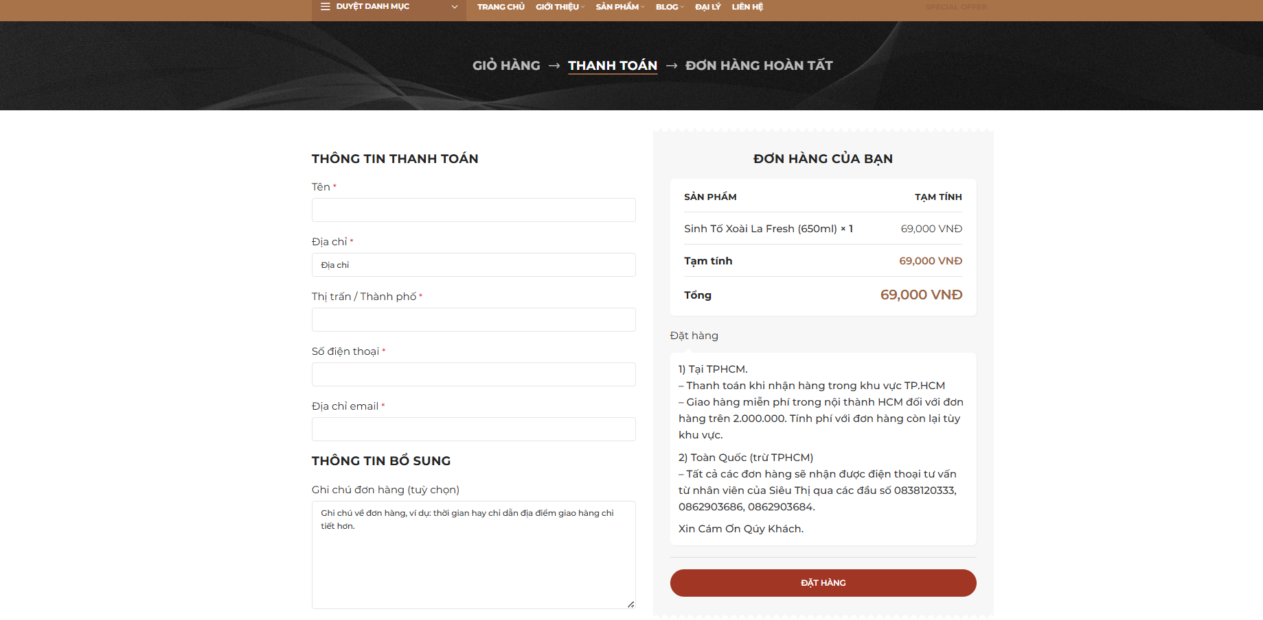
Hình 3- Giao diện Chức năng Đặt hàng
Chức năng Đặt hàng cho phép người dùng mua sắm trực tuyến qua hệ thống. Người dùng điền đầy đủ các thông tin mua hàng: Tên, Địa chỉ, Thành phố, Số điện thoại, Địa chỉ Email, Ghi chú(nếu có), rồi chọn Đặt hàng.
- Tên: Nhập đúng tên người nhận, không được để trống hoặc toàn khoảng trắng có thể chứa chữ hoa, chữ thường, số, ký tự đặc biệt.
- Địa chỉ: nhập đúng địa chỉ nhận hàng, không để trống hoặc chỉ toàn khoảng trắng, tuân thủ về độ dài và ký tự đặc biệt.
- Thành phố: không bỏ trống chọn đúng địa chỉ nhận hàng.
- Số điện thoại: nhập đúng SĐT nhận hàng, không để trống hoặc toàn khoảng trắng, không được gồm chữ cái hay ký tự đặc biệt.
- Địa chỉ Email: Không được để trống hoặc toàn ký tự trắng và số lượng ký tự phải ít hơn hoặc bằng 255. Có thể chứa chữ cái thường, chữ cái in hoa, số, ký tự đặc biệt.
- Ghi chú: nhập vào nếu có.
h. Trang Hồ sơ tài khoản
Trang Tài khoản cho phép người dùng sửa thông tin tài khoản: Tên, Họ, Tên hiển thị, Địa chỉ Email, Mật khẩu hiện tại, Mật khẩu mới, Xác nhận mật khẩu mới.
- Tên: Không được để trống hoặc toàn khoảng trắng có thể chứa chữ hoa, chữ thường, số, ký tự đặc biệt.
- Họ: Không được để trống hoặc toàn khoảng trắng có thể chứa chữ hoa, chữ thường, số, ký tự đặc biệt.
- Tên hiển thị: Không được để trống hoặc toàn khoảng trắng có thể chứa chữ hoa, chữ thường, số, ký tự đặc biệt.
- Địa chỉ Email: Không được để trống hoặc toàn ký tự trắng và số lượng ký tự phải ít hơn hoặc bằng 255. Có thể chứa chữ cái thường, chữ cái in hoa, số, ký tự đặc biệt.
- Mật khẩu hiện tại: Phải là Mật khẩu hiện tại của tài khoản, Mật khẩu phải có ít nhất 12 ký tự. Để nâng cao độ bảo mật, sử dụng chữ in hoa, in thường, chữ số và các ký tự đặc biệt như ! " ? $ % ^ & ).
- Mật khẩu mới: Mật khẩu phải có ít nhất 12 ký tự. Để nâng cao độ bảo mật, sử dụng chữ in hoa, in thường, chữ số và các ký tự đặc biệt như ! " ? $ % ^ & ).
- Xác nhận mật khẩu: Phải trùng với mật khẩu mới.
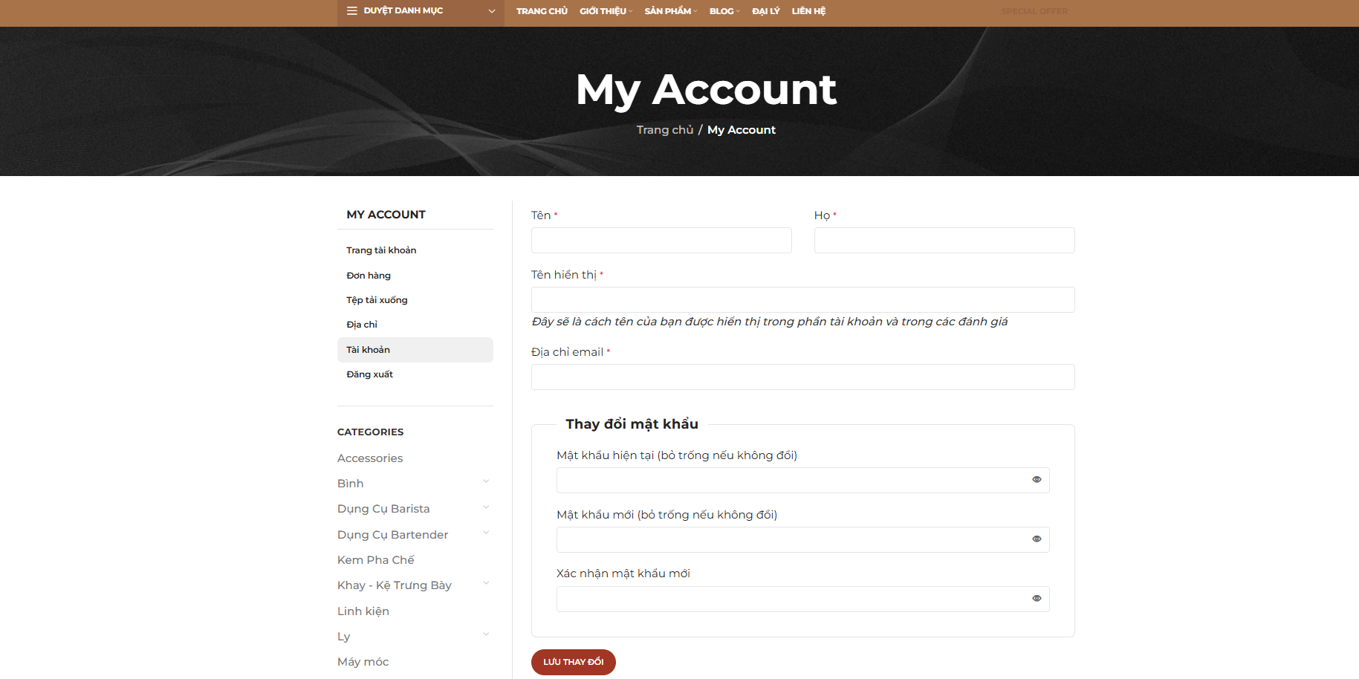
Hình 3- Giao diện chức năng Hồ sơ tài khoản

3.2.2 Các yêu cầu phi chức năng
- Hiệu năng (Performance): Hệ thống phải phản hồi trong vòng 3 giây với các chức năng chính, khi có tối đa 20 người dùng đồng thời.
- Bảo mật (Security): Thông tin đăng nhập, tài khoản và đơn hàng của người dùng phải được bảo vệ an toàn, không để lộ dữ liệu. Các trường email, mật khẩu cần được kiểm tra hợp lệ và mã hóa trong hệ thống.
- Khả năng sử dụng (Usability): Giao diện thân thiện, dễ thao tác với người dùng phổ thông; các nút chức năng dễ nhận biết. Phông chữ và màu sắc đảm bảo dễ đọc.
- Tính tương thích (Compatibility): Website phải hoạt động tốt trên các trình duyệt phổ biến như Chrome, Firefox, Edge, độ phân giải tối thiểu 1366x768.
- Khả năng mở rộng (Scalability): Hệ thống cần cho phép mở rộng chức năng (ví dụ: thêm phương thức thanh toán, tích hợp vận chuyển) mà không ảnh hưởng đến tính ổn định hiện tại.
- Độ tin cậy (Reliability): Website phải duy trì hoạt động liên tục với tỷ lệ lỗi thấp; không được xảy ra lỗi nghiêm trọng gây gián đoạn giao dịch.
- Khả năng phục hồi (Recoverability): Khi có sự cố mất kết nối tạm thời, hệ thống cần có khả năng khôi phục dữ liệu giỏ hàng và phiên người dùng nếu có thể.

3.2.3 Giới hạn và phạm vi đề tài
Trong phạm vi đồ án này, nhóm tập trung triển khai kiểm thử tự động cho các chức năng cốt lõi sau:
- Đăng ký tài khoản
- Đăng nhập tài khoản
- Tìm kiếm sản phẩm
- Thông tin tài khoản
Các chức năng như Đổi mật khẩu, Chi tiết sản phẩm, Giỏ hàng, Đặt hàng chưa được kiểm thử tự động trong đồ án này, tuy nhiên em có kế hoạch mở rộng kiểm thử ở giai đoạn tiếp theo nếu có thời gian và tài nguyên phù hợp.
  - Tính ứng dụng

3.3.1 Lịch trình công việc
Bảng 3- Bảng lịch trình công việc
Các mốc quan trọng | Mục tiêu | Thời gian | Ngày bắt đầu | Ngày kết thúc
Tìm hiểu, lựa chọn đề tài môi trường và công cụ kiểm thử | Công cụ đã được cài đặt |  | 3/09/2025 | 7/09/2025
Mô tả các chức năng chính của website | Tài liệu Phân tích yêu cầu chức năng |  | 8/09/2025 | 13/09/2025
Viết TestPlan | Tài liệu TestPlan |  | 14/09/2025 | 20/09/2025
Rà soát lại các tài liệu | Báo cáo |  | 21/09/2025 | 25/09/2025
Viết testcases kiểm thử chức năng | Tài liệu Testcase |  | 26/09/2025 | 30/09/2025
Thực thi các testcase bằng công cụ kiểm thử tự động | Các script và report của công cụ |  | 01/10/2025 | 20/10/2025
Tổng kết và ghi nhận các kết quả kiểm thử thủ công và tự động | Tài liệu Testcase, script và report |  | 21/10/2025 | 28/10/2025

3.3.2 Phương pháp kiểm thử
Bảng 3- Phương pháp kiểm thử
Mục đích kiểm tra | Đảm bảo các chức năng được kiểm tra hoạt động chính xác theo đặc tả yêu cầu
Kỹ thuật | Thực thi tất cả các trường hợp kiểm thử cho mỗi nhóm chức năng, sử dụng cả dữ liệu hợp lệ và không hợp lệ để xác định:  - Kết quả mong đợi khi dữ liệu hợp lệ được dùng.  - Thông báo lỗi phù hợp khi dữ liệu không hợp lệ.
Tiêu chuẩn dừng | Tất cả test case đã được thiết kế đều được thực thi. Mọi lỗi phát hiện đều được ghi nhận và phân tích nguyên nhân để hỗ trợ nhà phát triển khắc phục.
Chịu trách nhiệm kiểm thử | Tester
Cách kiểm thử | - Kiểm thử tự động sử dụng Selenium WebDriver và Python.  - Áp dụng mô hình Page Object Model (POM) kết hợp Data-Driven Testing (DDT).  - Framework kiểm thử tự xây dựng, có báo cáo tự động bằng ExtentReports.
Xử lý ngoại lệ | Ghi nhận và mô tả chi tiết các sự cố phát sinh trong quá trình thực thi, bao gồm lỗi phần mềm, lỗi mạng, và lỗi tương thích trình duyệt.

3.3.3 Môi trường kiểm thử
Bảng 3- Môi trường kiểm thử
Nội dung | Mô tả
Hệ điều hành | Windows 10
Phần cứng | CPU: Intel Core i7, Intel iRISx  RAM: 8G  Ổ cứng: SSD 256G
Công cụ kiểm thử | Selenium WebDriver
Framework tổ chức | Page Object Model (POM) + Data-Driven Testing (DDT)
Trình duyệt web | Google Chorme
Công cụ báo cáo | ExtentReports
Ngôn ngữ lập trình | Python
Quản lý mã nguồn | Github
IDE phát triển | Visual Code
Đường truyền | Kết nối Internet liên tục, ổn định để đảm bảo quá trình kiểm thử các chức năng của website không bị gián đoạn.
Trang web kiểm thử | https://dungcubarcafe.com/

3.4 Xây dựng Framework

3.4.1 Mục tiêu của Framework
Việc xây dựng một framework kiểm thử tự động là bước quan trọng giúp nâng cao hiệu quả kiểm thử phần mềm, đặc biệt đối với các website thương mại điện tử như Dụng cụ Bar Cafe. Các mục tiêu chính của framework bao gồm:
- Tự động hóa kiểm thử chức năng: Hỗ trợ kiểm thử các chức năng cốt lõi như đăng ký, đăng nhập, tìm kiếm, giỏ hàng, đặt hàng... giúp tiết kiệm thời gian và giảm công sức so với kiểm thử thủ công.
- Hỗ trợ kiểm thử hướng dữ liệu (Data-Driven Testing): Cho phép chạy một test case với nhiều bộ dữ liệu khác nhau (như thông tin đăng nhập, địa chỉ, thông tin đặt hàng...), tăng độ phủ kiểm thử.
- Tái sử dụng mã nguồn và giảm trùng lặp: Áp dụng mô hình phân lớp và Page Object Model (POM) để tách riêng logic giao diện và kiểm thử, giúp mã dễ bảo trì, mở rộng.
- Tạo báo cáo kết quả kiểm thử rõ ràng: Tích hợp module ExcelReport giúp ghi lại kết quả test dưới dạng file .xlsx.
- Khả năng mở rộng – bảo trì – tích hợp CI/CD: Cấu trúc framework linh hoạt, có thể dễ dàng mở rộng thêm chức năng, thêm case test mới hoặc tích hợp với Jenkins/GitHub Actions để kiểm thử tự động theo chu kỳ.

3.4.2 Mô hình kiến trúc áp dụng
Bảng 3- Cấu trúc các tầng trong Framework Kiểm thử Tự động
Tầng | Thành phần chính | Chức năng
1. Base (Tầng nền tảng) | base_page.py,  config.py | Quản lý trình duyệt, khởi tạo WebDriver, định nghĩa các hàm thao tác cơ bản như click, đợi phần tử hiển thị, ... Là tầng nền để các lớp khác kế thừa và sử dụng.
2. Page Object Layer (Tầng trang giao diện) | Các file trong thư mục pages/ như dangnhap_page.py, timkiem_page.py,... | Mỗi trang web được biểu diễn bằng một lớp chứa các phần tử (locator) và hành vi tương ứng. Giúp tách biệt logic kiểm thử khỏi phần tử giao diện.
3. Data (Tầng dữ liệu) | Các file trong thư mục data/ như input_account_case.csv  input_case.xlsx... | Cung cấp dữ liệu đầu vào cho các kịch bản kiểm thử (email, mật khẩu, từ khóa, sản phẩm...). Hỗ trợ kiểm thử hướng dữ liệu (Data-Driven Testing).
4. Test Case Layer (Tầng kiểm thử) | Các file trong thư mục tests/ như test_dangnhap_ddt.pytest_dangky_ddt.py,.. | Chứa các kịch bản kiểm thử cụ thể. Mỗi test case gọi tới các phương thức trong Page Object và lấy dữ liệu từ tầng Data để thực thi kiểm thử tự động.
5. Utils (Tiện ích hỗ trợ) | data_utils.py report_helper.py | Xử lý việc đọc/ghi dữ liệu từ file Excel, JSON, CSV; tạo báo cáo; quản lý kết quả test, hỗ trợ ghi log và lưu ảnh khi lỗi.
6. Reports (Ghi báo cáo) | report.xlsx, fail_screenshots | Lưu trữ báo cáo kết quả kiểm thử, log quá trình chạy, và ảnh chụp màn hình khi test thất bại.

3.4.3 Cấu trúc thư mục của framework
codeDoAn4/
├── base/ # Tầng nền tảng (Base Layer)
│ ├── base_page.py # Định nghĩa lớp BasePage: thao tác nhập, click,...
│ └── config.py # Quản lý URL
├── data/ # Tầng dữ liệu đầu vào (Data Layer)
│ ├── input_account_case.csv # Dữ liệu kiểm thử thông tin tài khoản dạng CSV
│ ├── input_case.xlsx # Dữ liệu kiểm thử mua hàng, tìm kiếm, ... dạng XLSX
│ ├── input_login_case.json # Dữ liệu đăng nhập dạng JSON
│ ├── input_registered_case.csv # Dữ liệu đăng ký tài khoản dạng CSV
│ └── ... # Các tệp dữ liệu khác (CSV, JSON, Excel)
├── pages/ # Tầng Page Object (Page Object Layer)
│ ├── dangky_page.py # Đại diện trang Đăng ký
│ ├── dangnhap_page.py # Đại diện trang Đăng nhập
│ ├── ...
├── tests/ # Tầng kịch bản kiểm thử (Test Case Layer)
│ ├── test_dangnhap_ddt.py # Kiểm thử đăng nhập (Data-Driven Testing)
│ ├── test_dangky_ddt.py # Kiểm thử đăng ký tài khoản
│ ├── ...
│ └── conftest.py # Thiết lập fixture, driver và teardown chung cho pytest
├── utils/ # Tầng tiện ích hỗ trợ (Utilities Layer)
│ ├── data_utils.py # Đọc dữ liệu từ Excel, CSV, JSON
│ ├── report_helper.py # Ghi log, xuất báo cáo, và chụp ảnh màn hình khi lỗi
├── report/ # Tầng báo cáo kết quả (Reporting Layer)
│ └── report.xlsx # Báo cáo tổng hợp kết quả chạy test
├── logs/ # Lưu lại log trong quá trình chạy test
├── fail_screenshots/ # Lưu ảnh chụp màn hình khi test thất bại
├── pytest.ini # File cấu hình Pytest (marker, option, plugin,...)
└── requirements.txt # Danh sách thư viện cần thiết (pytest, selenium, openpyxl,...)

TRIỂN KHAI KIỂM THỬ TỰ ĐỘNG
  - Thiết kế kịch bản kiểm thử

4.1.1 Kịch bản kiểm thử chức năng Đăng ký
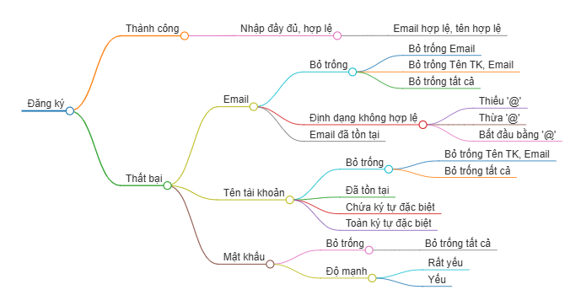
Hình 4- Kịch bản kiểm thử chức năng Đăng ký

4.1.2 Kịch bản kiểm thử chức năng Đăng nhập
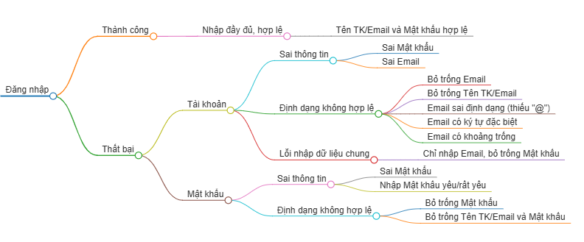
Hình 4- Kịch bản kiểm thử chức năng Đăng nhập

4.1.3 Kịch bản kiểm thử chức năng Hồ sơ tài khoản
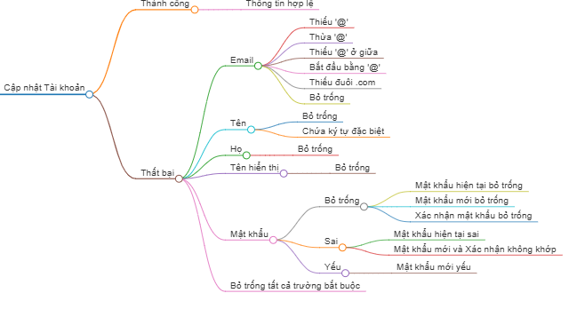
Hình 4- Kịch bản kiểm thử chức năng Hồ sơ tài khoản

4.1.4 Kịch bản kiểm thử chức năng Tìm kiếm
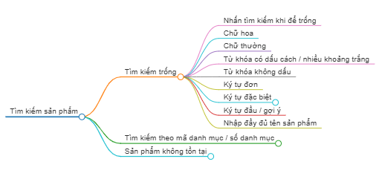
Hình 4- Kịch bản kiểm thử chức năng Tìm kiếm

  - Xây dựng framework hướng Data Driven Testing kết hợp với mô hình POM( Page Object Model) cho website Dụng cụ Bar Cafe

4.2.1 Cài đặt lớp Data
Lưu trữ dữ liệu test (tài khoản đăng nhập, từ khóa tìm kiếm, thông tin sản phẩm) trong các file CSV/Excel/Json.
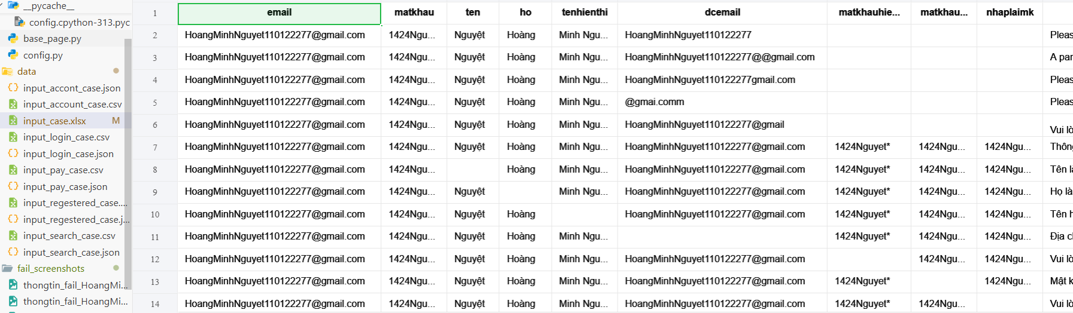
Hình 4- Cài đặt Data

4.2.2 Cài đặt Lớp Page
Framework kiểm thử tự động cho website Dụng cụ Bar Cafe được xây dựng dựa trên sự kết hợp giữa Page Object Model (POM) và Data-Driven Testing (DDT).
- Page Object Model (POM): Áp dụng nguyên tắc tách biệt giữa logic kiểm thử và tương tác giao diện (UI). Mỗi trang hoặc chức năng chính của website được đại diện bằng một lớp Python (Page Object Class). Lớp này chứa các Web Elements (Locators) và các Phương thức (Methods) để thao tác với giao diện (như click, nhập dữ liệu). POM giúp tái sử dụng mã nguồn và dễ dàng bảo trì khi giao diện thay đổi.
- Data-Driven Testing (DDT): Cho phép tách dữ liệu kiểm thử (tên đăng nhập, từ khóa...) ra khỏi mã script. Các test script sẽ đọc và thực thi nhiều bộ dữ liệu khác nhau từ nguồn bên ngoài (như file Excel/CSV), từ đó mở rộng phạm vi kiểm thử cho cùng một chức năng một cách hiệu quả.

a. Lớp dangky_page.py: đại diện cho trang Đăng ký tài khoản của website, chịu trách nhiệm quản lý các thành phần giao diện như trường nhập tên, email, mật khẩu, và nút đăng ký. Lớp này cung cấp các phương thức để thực hiện thao tác nhập liệu, gửi biểu mẫu và kiểm tra thông báo phản hồi khi đăng ký thành công hoặc thất bại, giúp việc kiểm thử được tự động hóa, dễ mở rộng và bảo trì.
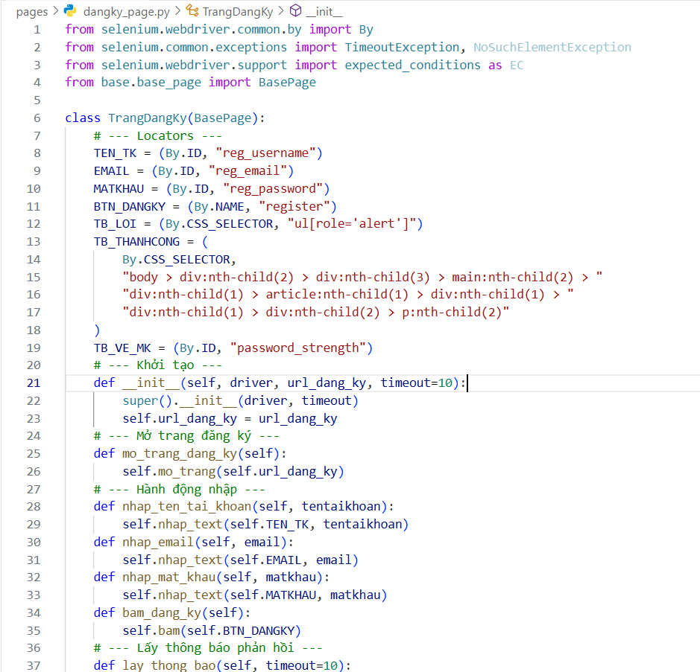
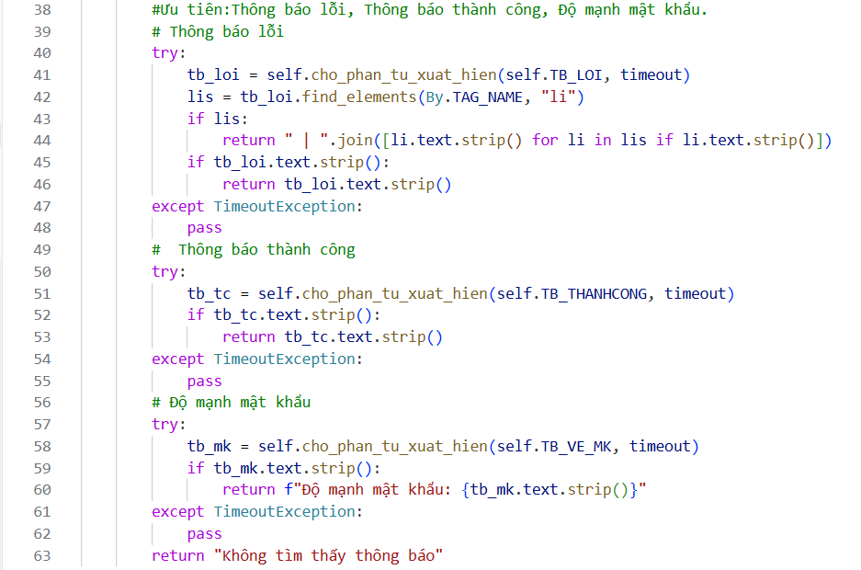
Hình 4- Lớp dangky_page.py
b. Lớp dangnhap_page.py: đại diện cho trang Đăng nhập của website, quản lý các thành phần giao diện như trường nhập email, mật khẩu và nút đăng nhập. Lớp này cung cấp các phương thức để thực hiện thao tác nhập thông tin đăng nhập, gửi biểu mẫu và kiểm tra thông báo phản hồi khi đăng nhập thành công hoặc thất bại, giúp đảm bảo quy trình kiểm thử được tự động hóa và dễ bảo trì.
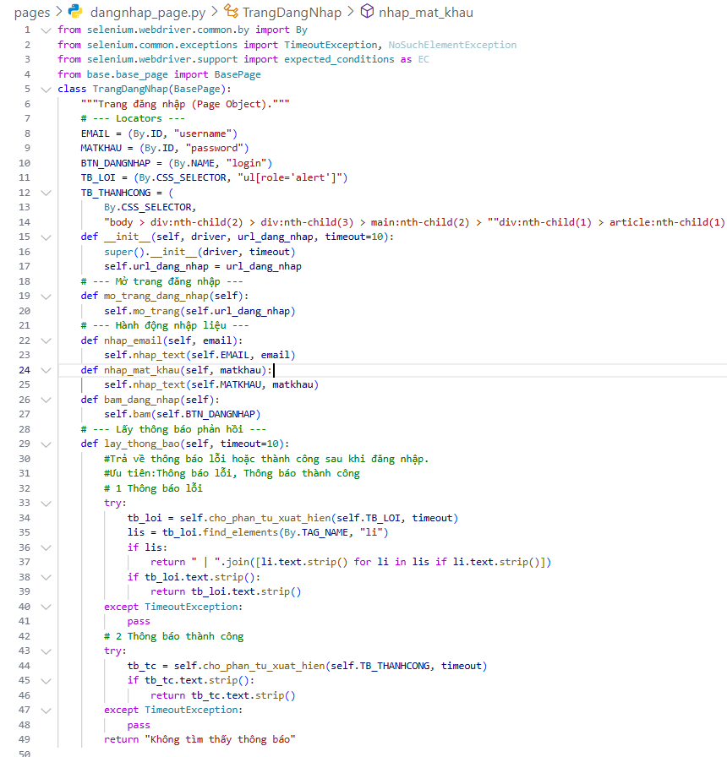
Hình 4- Lớp dangnhap_page.py

c. Lớp hsotkhoan.py: đại diện cho trang Hồ sơ tài khoản của người dùng, quản lý các phần tử giao diện như ô nhập họ, tên, email, mật khẩu,… và các nút lưu hoặc cập nhật thông tin. Lớp này cung cấp các phương thức lưu thay đổi, kiểm tra thông báo xác nhận hoặc lỗi, giúp tự động hóa kiểm thử chức năng quản lý và cập nhật thông tin tài khoản cá nhân trên website.
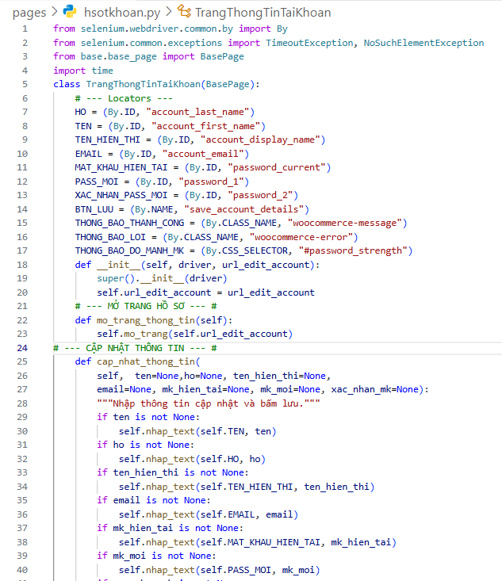
Hình 4- Lớp hsotkhoan.py
d. Lớp timkiem_page.py: đại diện cho trang Tìm kiếm của website, chịu trách nhiệm quản lý các thành phần giao diện như ô nhập từ khóa, nút tìm kiếm và danh sách kết quả hiển thị. Lớp này cung cấp các phương thức để thực hiện thao tác nhập từ khóa, nhấn nút tìm kiếm và lấy sản phẩm đầu tiên trả về, hỗ trợ kiểm tra kết quả tìm kiếm so với dữ liệu mong đợi. Việc sử dụng lớp này giúp kiểm thử tự động trở nên dễ dàng, mở rộng được nhiều trường hợp và bảo trì lâu dài, đồng thời tách biệt logic thao tác Selenium khỏi test case.
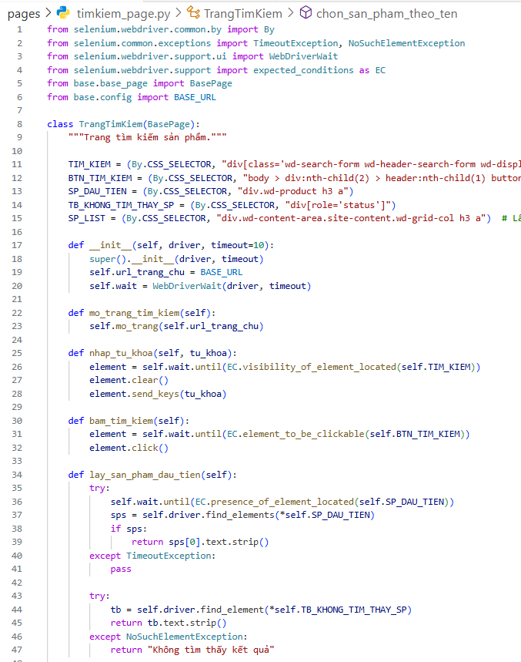
Hình 4- Lớp timkiem_page.py

4.2.3 Cài đặt lớp Base_Page
a. Lớp BasePage là lớp cơ sở cho tất cả các Page Object trong framework, cung cấp các phương thức thao tác và chờ chung trên giao diện web. Lớp này quản lý WebDriver được truyền vào từ test case, đồng thời sử dụng WebDriverWait để chờ phần tử hiển thị hoặc có thể click trước khi thực hiện thao tác, giúp các test case ổn định và tránh lỗi do phần tử chưa sẵn sàng. Các phương thức chính gồm:
- mo_trang(url): mở trang web theo URL chỉ định.
- bam(locator): click vào phần tử sau khi chờ sẵn sàng.
- nhap_text(locator, text): nhập dữ liệu vào ô input.
- lay_text(locator): lấy text hiển thị của phần tử.
- cho_phan_tu_xuat_hien(locator) và cho_phan_tu_co_the_click(locator): chờ phần tử xuất hiện hoặc có thể click.
- save_screenshot(name): lưu ảnh chụp màn hình khi test thất bại, hỗ trợ ghi nhận lỗi.
Việc sử dụng BasePage giúp tách biệt logic thao tác giao diện khỏi test case, tăng khả năng tái sử dụng, mở rộng và bảo trì framework.
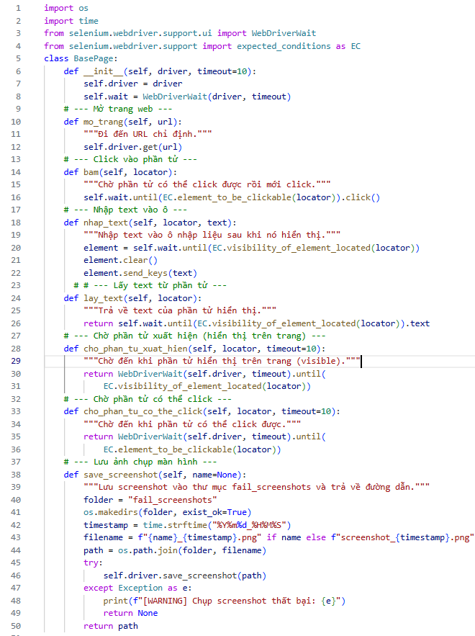
Hình 4- Lớp BasePage

b. Lớp Config: Chứa URL cơ bản.
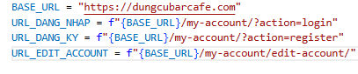
Hình 4- Lớp Config

4.2.4 Cài đặt Lớp Tests
a. Lớp test_dangky_ddt.py
Lớp test_dangky_ddt.py chịu trách nhiệm kiểm thử tự động chức năng đăng ký tài khoản trên website theo hướng Data-Driven Testing (DDT).
Quá trình kiểm thử được thực hiện thông qua lớp TrangDangKy (Page Object), kết hợp với dữ liệu đầu vào linh hoạt được đọc từ nhiều định dạng khác nhau như Excel, CSV và JSON, giúp tăng khả năng tái sử dụng và mở rộng trong tương lai.
Cấu trúc và thành phần chính
- Fixture report: khởi tạo đối tượng ExcelReport để lưu trữ kết quả kiểm thử vào tệp report.xlsx. Báo cáo này ghi nhận chi tiết trạng thái Pass/Fail, thời gian chạy, và kết quả thực tế của từng ca kiểm thử, hỗ trợ việc theo dõi và đánh giá hiệu quả kiểm thử.
- Hàm pytest_generate_tests: chịu trách nhiệm tự động tham số hóa dữ liệu kiểm thử, cho phép framework linh hoạt lựa chọn nguồn dữ liệu thông qua tham số dòng lệnh --data-mode (ví dụ: excel, csv, json). Cách tiếp cận này giúp dễ dàng chuyển đổi nguồn dữ liệu mà không cần chỉnh sửa mã kiểm thử.
- Hàm test_dang_ky_excel: là trường hợp kiểm thử chính, thực hiện các bước:
- Mở trang đăng ký thông qua lớp TrangDangKy.
- Nhập thông tin người dùng (họ, tên, email, mật khẩu, v.v.) từ nguồn dữ liệu.
- Gửi biểu mẫu đăng ký và chờ hệ thống phản hồi.
- Thu thập thông báo phản hồi (thành công hoặc lỗi) từ giao diện.
- So sánh kết quả thực tế với kết quả mong đợi trong dữ liệu kiểm thử.
- Ghi nhận kết quả vào báo cáo Excel, đồng thời tự động chụp ảnh màn hình nếu test thất bại để phục vụ việc phân tích lỗi.
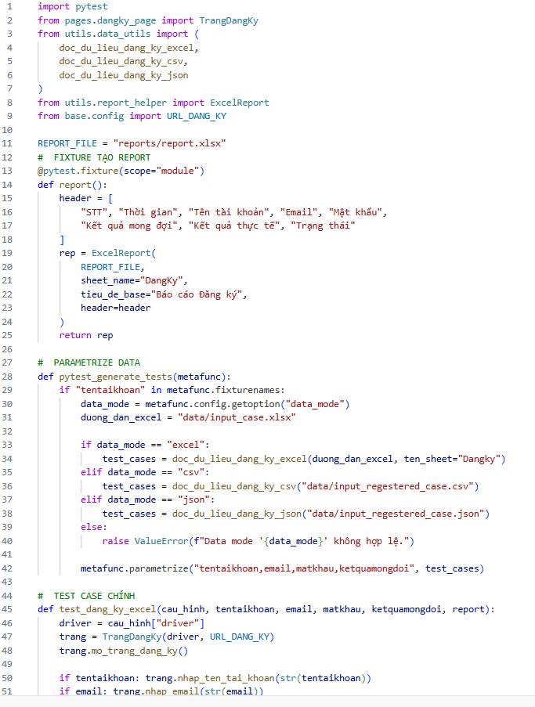
Hình 4- Lớp test_dangky_ddt.py

b. Lớp test_dangnhap_ddt.py
Lớp test_dangnhap_ddt.py chịu trách nhiệm kiểm thử tự động chức năng đăng nhập trên website theo hướng Data-Driven Testing (DDT). Lớp TrangDangNhap (Page Object) để mô phỏng thao tác người dùng và thực hiện các bước đăng nhập với nhiều bộ dữ liệu khác nhau. Dữ liệu được đọc từ nhiều nguồn (Excel, CSV, JSON) tùy theo cấu hình, giúp kiểm thử linh hoạt và dễ mở rộng.
Cấu trúc và chức năng chính:
- Fixture report:
Khởi tạo đối tượng ExcelReport để lưu trữ kết quả kiểm thử (Pass/Fail) vào tệp report.xlsx.Báo cáo giúp người kiểm thử theo dõi, tổng hợp kết quả và phân tích nguyên nhân lỗi nếu có.
- Hàm pytest_generate_tests:
Chịu trách nhiệm tự động tham số hóa dữ liệu kiểm thử, cho phép framework linh hoạt lựa chọn nguồn dữ liệu thông qua tham số dòng lệnh --data-mode (ví dụ: excel, csv, json).Cách tiếp cận này giúp chuyển đổi giữa các nguồn dữ liệu mà không cần chỉnh sửa mã kiểm thử, tăng khả năng tái sử dụng và mở rộng.
- Hàm test_dang_nhap_excel:
Là trường hợp kiểm thử chính, thực hiện quy trình đăng nhập tự động gồm các bước:
- Mở trang đăng nhập thông qua lớp TrangDangNhap.
- Nhập thông tin email và mật khẩu lấy từ nguồn dữ liệu đầu vào.
- Nhấn nút “Đăng nhập” để gửi biểu mẫu.
- Chờ hệ thống phản hồi và thu thập thông báo lỗi hoặc thành công từ giao diện.
- So sánh kết quả thực tế thu được với kết quả mong đợi được định nghĩa sẵn trong tệp dữ liệu.
- Ghi kết quả (thời gian, dữ liệu test, kết quả thực tế, trạng thái Pass/Fail) vào báo cáo Excel.
- Tự động chụp ảnh màn hình nếu ca kiểm thử thất bại để phục vụ quá trình phân tích nguyên nhân lỗi.
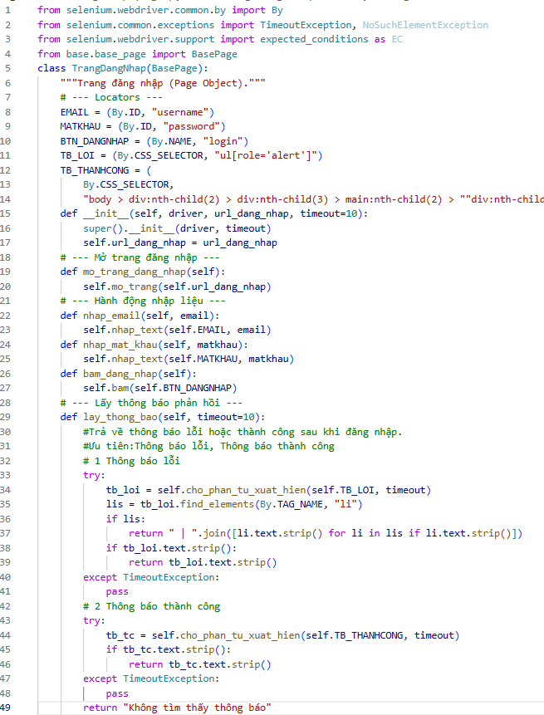
Hình 4- Lớp test_dangnhap_ddt.py

c. Lớp test_hsotkhoan.py
Cấu trúc và chức năng chính:
- Fixture report:
Khởi tạo đối tượng ExcelReport để ghi lại kết quả kiểm thử vào file reports/report.xlsx, sheet "ThongTinCaNhan". Báo cáo bao gồm các cột: số thứ tự, thời gian, thông tin người dùng, kết quả mong đợi, kết quả thực tế, và trạng thái (Pass/Fail). Mục tiêu là giúp người kiểm thử dễ dàng theo dõi tiến trình và phân tích nguyên nhân lỗi.
- Hàm pytest_generate_tests:
Chịu trách nhiệm tự động tham số hóa dữ liệu kiểm thử, cho phép lựa chọn nguồn dữ liệu đầu vào thông qua tham số dòng lệnh --data-mode (các tùy chọn: excel, csv, json).
Hàm sẽ đọc dữ liệu tương ứng từ các file:
- input_case.xlsx (Excel)
- input_account_case.csv (CSV)
- input_account_case.json (JSON)
Cách tiếp cận này giúp thay đổi nguồn dữ liệu mà không cần chỉnh sửa mã kiểm thử, tăng khả năng linh hoạt và tái sử dụng.
- Hàm test_cap_nhat_thong_tin:
Đây là trường hợp kiểm thử chính, thực hiện tự động toàn bộ quy trình đăng nhập và cập nhật thông tin tài khoản.
Các bước kiểm thử gồm:
- Đăng nhập vào hệ thống bằng tài khoản người dùng (Email và Mật khẩu) thông qua lớp TrangDangNhap.
- Mở trang chỉnh sửa thông tin tài khoản (URL_EDIT_ACCOUNT) bằng lớp TrangThongTinTaiKhoan.
- Nhập dữ liệu mới (Họ, Tên, Tên hiển thị, Địa chỉ Email, Mật khẩu hiện tại, Mật khẩu mới, Nhập lại mật khẩu).
- Gửi biểu mẫu cập nhật thông tin và chờ hệ thống phản hồi.
- Lấy thông báo phản hồi từ giao diện (thành công hoặc lỗi).
- So sánh kết quả thực tế với kết quả mong đợi trong dữ liệu kiểm thử.
- Ghi kết quả vào báo cáo Excel (bao gồm thời gian, dữ liệu test, kết quả thực tế, trạng thái Pass/Fail).
- Tự động chụp ảnh màn hình nếu test thất bại, hỗ trợ việc phân tích lỗi sau này.
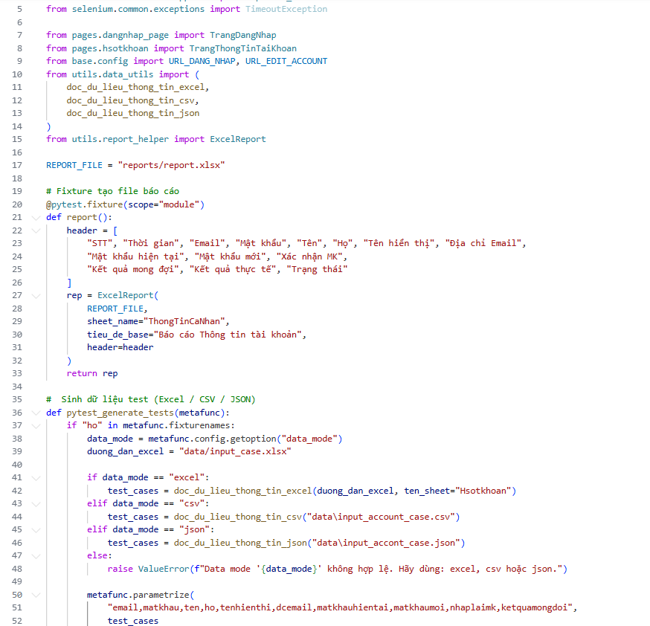
Hình 4- Lớp test_hsotkhoan.py
d. Lớp test_timkiem_ddt.py
Lớp test_timkiem_ddt.py chịu trách nhiệm kiểm thử tự động chức năng tìm kiếm sản phẩm trên website theo hướng Data-Driven Testing (DDT).
Quá trình kiểm thử được xây dựng dựa trên mô hình Page Object Model (POM), sử dụng lớp TrangTimKiem để thực hiện các thao tác giao diện, và dữ liệu kiểm thử được đọc động từ nhiều nguồn như Excel, CSV, và JSON.
- Fixture report:
Khởi tạo đối tượng ExcelReport nhằm ghi lại kết quả kiểm thử vào file reports/report.xlsx, sheet "TimKiem". Báo cáo bao gồm các cột:
STT, Thời gian, Từ khóa, Kết quả mong đợi, Kết quả thực tế, Trạng thái (Pass/Fail).
Mục tiêu là giúp người kiểm thử dễ dàng theo dõi hiệu quả của chức năng tìm kiếm, đồng thời hỗ trợ truy xuất nhanh các trường hợp lỗi qua báo cáo Excel.
- Hàm pytest_generate_tests:
Đảm nhiệm vai trò tự động tham số hóa dữ liệu kiểm thử, giúp framework linh hoạt lựa chọn nguồn dữ liệu thông qua tham số dòng lệnh --data-mode.
Ba nguồn dữ liệu được hỗ trợ:
- data/input_case.xlsx
- data/input_search_case.csv
- data/input_search_case.json
Cách tiếp cận này giúp dễ dàng thay đổi hoặc mở rộng nguồn dữ liệu mà không cần chỉnh sửa mã nguồn kiểm thử, đảm bảo khả năng tái sử dụng cao và dễ bảo trì.
- Hàm test_tim_kiem_excel:
Đây là test case chính, thực hiện toàn bộ quy trình kiểm thử chức năng tìm kiếm.
Các bước kiểm thử được tiến hành như sau:
- Mở trang tìm kiếm thông qua lớp TrangTimKiem.
- Nhập từ khóa tìm kiếm từ bộ dữ liệu (nếu trống, hệ thống sẽ kiểm tra phản hồi của HTML5 qua thuộc tính validationMessage).
- Thực hiện thao tác tìm kiếm bằng cách bấm nút tìm kiếm.
- Thu thập kết quả thực tế:
- Nếu không nhập từ khóa → lấy thông báo lỗi từ trình duyệt.
- Nếu có từ khóa → lấy tên sản phẩm đầu tiên hiển thị trên kết quả tìm kiếm.
- So sánh kết quả thực tế với kết quả mong đợi để xác định trạng thái Pass/Fail.
- Tự động tăng STT cho mỗi lần chạy và ghi kết quả vào báo cáo Excel bằng fixture report.
- Chụp ảnh màn hình (screenshot) khi test thất bại, lưu ảnh lỗi kèm thông tin từ khóa để dễ dàng phân tích nguyên nhân.
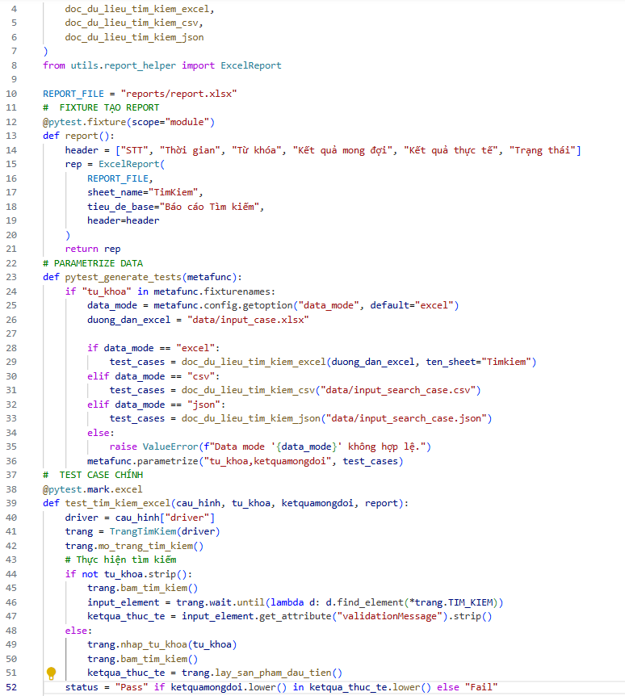
Hình 4- Lớp test_timkiem_ddt.py

4.2.5 Cài đặt lớp Utils
a. Lớp data_utils.py
- Mục tiêu:
Cung cấp khả năng đọc dữ liệu kiểm thử tự động từ nhiều định dạng khác nhau như Excel, CSV, và JSON cho các chức năng: Đăng nhập, Đăng ký, Tìm kiếm, Cập nhật thông tin cá nhân và Mua hàng. Điều này giúp tái sử dụng code, tăng khả năng linh hoạt và giảm phụ thuộc vào nguồn dữ liệu cố định.
- Chức năng chính:
Kiểm tra dữ liệu đầu vào:
- Hàm kiem_tra_file_ton_tai() → kiểm tra file có tồn tại hay không.
- Hàm kiem_tra_cot_bat_buoc() → đảm bảo các cột bắt buộc có trong file.
- Hàm kiem_tra_rong() → phát hiện sheet hoặc file dữ liệu trống.
Đọc dữ liệu theo từng chức năng:
- doc_du_lieu_dang_nhap_excel/csv/json: Đọc thông tin đăng nhập (Email, Mật khẩu, Kết quả mong đợi).
- doc_du_lieu_dang_ky_excel/csv/json: Đọc dữ liệu đăng ký tài khoản (Tên tài khoản, Email, Mật khẩu...).
- doc_du_lieu_tim_kiem_excel/csv/json: Đọc từ khóa tìm kiếm và kết quả mong đợi.
- doc_du_lieu_thong_tin_excel/csv/json: Đọc dữ liệu cập nhật thông tin cá nhân.
- doc_du_lieu_muahang_excel/csv/json: Đọc dữ liệu mua hàng (Email, Mật khẩu, Địa chỉ, Sản phẩm...).
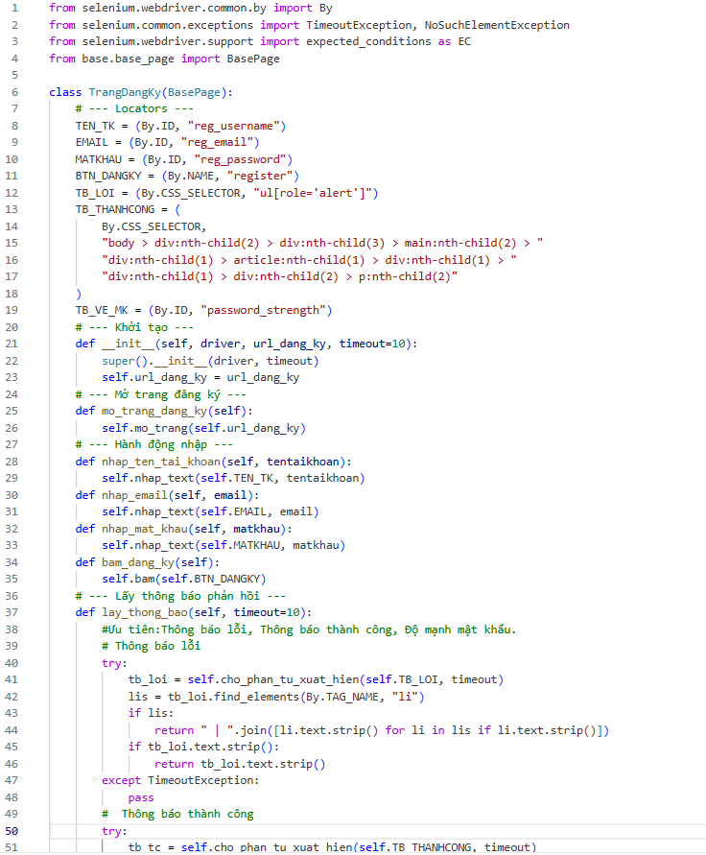
Hình 4- Lớp data_utils.py

b. Lớp report_helper.py
- Mục tiêu:
Ghi lại toàn bộ kết quả kiểm thử tự động vào file Excel (reports/report.xlsx) với từng chức năng trên một sheet riêng (ví dụ: “DangNhap”, “TimKiem”, “ThongTinCaNhan”…). Giúp người kiểm thử theo dõi kết quả Pass/Fail, thời gian chạy, và phân tích lỗi dễ dàng.
Thành phần chính:
- Lớp ExcelReport
- Tự động tạo hoặc mở file Excel có sẵn.
- Tạo sheet mới cho từng chức năng kiểm thử.
- Sinh tiêu đề tự động dạng “Báo cáo 1”, “Báo cáo 2”... mỗi lần chạy test.
- Ghi tiêu đề các cột (STT, Thời gian, Dữ liệu kiểm thử, Kết quả mong đợi, Kết quả thực tế, Trạng thái).
- Tô màu: Xanh lá cho các test Pass, Đỏ nhạt cho các test Fail.
- Phương thức chính:
- add_row(): Ghi một dòng kết quả mới gồm thông tin kiểm thử, thời gian và trạng thái.
- save(): Lưu lại toàn bộ báo cáo vào file Excel.
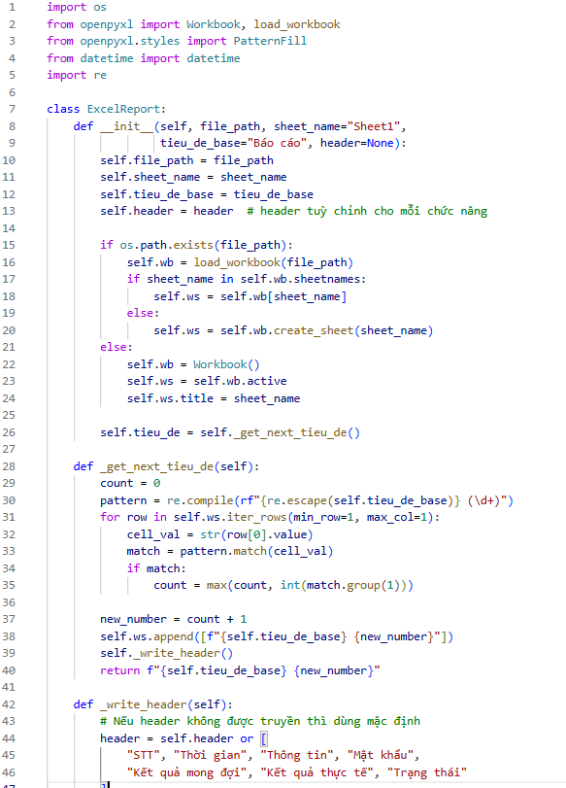
Hình 4- Lớp report_helper.py

4.3 Báo cáo và phân tích kết quả kiểm thử

4.3.1 Báo cáo kiểm thử chức năng Đăng ký
Bảng 4- Test case Đăng ký
ID | Tên test casse | Mô tả | Điều kiện trước | Các bước kiểm thử | Kết quả mong muốn | Kết quả thực tế | Trạng thái
TC-DK01 | ĐK tên TK đã tồn tại | Kiểm tra khi người dùng đăng ký với tên tài khoản đã được đăng ký trước. | Đang ở trang Đăng ký tài khoản. | 1. Nhập tên tài khoản: thúy duyên  2. Nhập email: hoangthuyduyen311@gmail.com  3. Bỏ trống mật khẩu.  4. Nhấn "Đăng ký" | Hiển thị thông báo: "Đã có tài khoản đăng ký với tên đăng nhập này. Vui lòng chọn tên khác." | Hệ thống hiển thị thông báo: "Đã có tài khoản đăng ký với tên đăng nhập này. Vui lòng chọn tên khác." | Pass
TC-DK02 | ĐK không nhập Email | Kiểm tra khi người dùng không nhập địa chỉ email. | Đang ở trang Đăng ký tài khoản. | 1. Bỏ trống tên tài khoản  2. Bỏ trống ô Email.  3. Nhập mật khẩu: thuyduyen22  4. Nhấn "Đăng ký" | Hiển thị lỗi: "Vui lòng cung cấp địa chỉ email hợp lệ." | Hệ thống hiển thị lỗi: "Vui lòng cung cấp địa chỉ email hợp lệ." | Pass
TC-DK03 | ĐK bỏ trống tên TK, Email | Kiểm tra khi người dùng không nhập tên tài khoản và email. | Đang ở trang Đăng ký tài khoản. | 1. Nhập tên tài khoản: thúy duyên  2. Bỏ trống email.  3. Nhập mật khẩu: thuyduyen22  4. Nhấn "Đăng ký" | Hiển thị lỗi: "Vui lòng cung cấp địa chỉ email hợp lệ." (Hoặc thông báo lỗi cho cả 2 trường bắt buộc) | Hệ thống hiển thị lỗi: "Vui lòng cung cấp địa chỉ email hợp lệ." | Pass
TC-DK04 | ĐK bỏ trống tất cả | Kiểm tra khi người dùng không nhập bất kỳ thông tin nào. | Đang ở trang Đăng ký tài khoản. | 1. Bỏ trống tên tài khoản.  2. Bỏ trống email.  3. Bỏ trống mật khẩu.  4. Nhấn "Đăng ký" | Hiển thị lỗi: "Vui lòng cung cấp địa chỉ email hợp lệ.". | Hệ thống hiển thị lỗi: "Vui lòng cung cấp địa chỉ email hợp lệ." | Pass
ID | Tên test casse | Mô tả | Điều kiện trước | Các bước kiểm thử | Kết quả mong muốn | Kết quả thực tế | Trạng thái
TC-DK05 | ĐK Email hợp lệ, tên hợp lệ | Kiểm tra đăng ký thành công với địa chỉ Email và tên tài khoản hợp lệ. | Đang ở trang Đăng ký tài khoản. | 1. Bỏ trống tên tài khoản  2. Nhập email: h312oangtthuyduye12345671nn@gmail.com  3. Bỏ trống mật khẩu.  4. Nhấn "Đăng ký" | Hiển thị thông báo: "Xin chào Nguyệt (không phải Nguyệt? Đăng xuất)" (Hoặc thông báo thành công tương tự) | Hệ thống hiển thị thông báo thành công. | Pass
TC-DK06 | ĐK Email đã tồn tại | Kiểm tra khi người dùng đăng ký với địa chỉ email đã được đăng ký trước. | Đang ở trang Đăng ký tài khoản. | 1. Nhập tên tài khoản: 12345  2. Nhập email: hoangnguyet@gmail.com  3. Bỏ trống mật khẩu.  4. Nhấn "Đăng ký" | Hiển thị lỗi: "Một tài khoản đã được đăng ký với hoangnguyet@gmail.com. Vui lòng đăng nhập hoặc sử dụng địa chỉ email khác." | Hệ thống hiển thị lỗi: "Một tài khoản đã được đăng ký với hoangnguyet@gmail.com. Vui lòng đăng nhập hoặc sử dụng địa chỉ email khác." | Pass
TC-DK07 | ĐK tên TK có ký tự đặc biệt | Kiểm tra khi người dùng đăng ký với tên tài khoản có chứa ký tự đặc biệt (tên bị giới hạn ký tự). | Đang ở trang Đăng ký tài khoản. | 1. Nhập tên tài khoản: ban@!  2. Nhập email: hoanghang@gmai.com  3. Nhập mật khẩu: kimmh10@A1  4. Nhấn "Đăng ký" | Hiển thị lỗi: "Lỗi: Tên tài khoản không được gồm ký tự Đặc biệt." | Hệ thống hiển thị lỗi: "Lỗi: Vui lòng cung cấp tên đăng nhập hợp lệ." (Giả định rằng Vui lòng cung cấp tên đăng nhập hợp lệ là kết quả thực tế tương đương) | Fail
ID | Tên test casse | Mô tả | Điều kiện trước | Các bước kiểm thử | Kết quả mong muốn | Kết quả thực tế | Trạng thái
TC-DK08 | ĐK Mật khẩu Rất yếu | Kiểm tra cảnh báo khi mật khẩu quá yếu (Ví dụ: 3 ký tự). | Đang ở trang Đăng ký tài khoản. | 1. Nhập tên tài khoản: tienbao  2. Nhập email: baohoang1@gmail.com  3. Nhập mật khẩu: abc  4. Nhấn "Đăng ký" | Hệ thống hiển thị cảnh báo: "Độ mạnh mật khẩu: Rất yếu - Vui lòng nhập mật khẩu mạnh hơn." | Hệ thống hiển thị cảnh báo: "Độ mạnh mật khẩu: Rất yếu - Vui lòng nhập mật khẩu mạnh hơn." | Pass
TC-DK09 | ĐK Mật khẩu Yếu | Kiểm tra cảnh báo khi mật khẩu yếu (Ví dụ: 8 ký tự chỉ có chữ thường và số). | Đang ở trang Đăng ký tài khoản. | 1. Nhập tên tài khoản: tienbao  2. Nhập email: baohoang11@gmail.com  3. Nhập mật khẩu: abc12345  4. Nhấn "Đăng ký" | Hệ thống hiển thị cảnh báo: "Độ mạnh mật khẩu: Yếu - Vui lòng nhập mật khẩu mạnh hơn." | Hệ thống hiển thị cảnh báo: "Độ mạnh mật khẩu: Yếu - Vui lòng nhập mật khẩu mạnh hơn." | Pass
TC-DK10 | ĐK tên TK toàn ký tự đặc biệt | Kiểm tra khi người dùng đăng ký với tên tài khoản toàn là ký tự đặc biệt. | Đang ở trang Đăng ký tài khoản. | 1. Nhập tên tài khoản: @##@$%  2. Nhập email: hoanghang@gmai.com  3. Bỏ trống mật khẩu.  4. Nhấn "Đăng ký" | Hiển thị lỗi: "Lỗi: Tên tài khoản không được gồm ký tự Đặc biệt." | Hệ thống hiển thị lỗi: "Lỗi: Tên tài khoản không được gồm ký tự Đặc biệt." | Fail
TC-DK11 | ĐK Email thiếu @ | Kiểm tra thông báo lỗi khi Email thiếu ký tự “@”. | Đang ở trang Đăng ký tài khoản. | 1. Nhập tên tài khoản: thúy duyên  2. Nhập email: hoangthuyduyen311  3. Nhập mật khẩu: thuyduyen22  4. Nhấn "Đăng ký" | Hiển thị lỗi: “Please include an '@' in the email address. 'hoangthuyduyen311' is missing an '@'.” | Hệ thống hiển thị lỗi: “Please include an '@' in the email address. 'hoangthuyduyen311' is missing an '@'.” | Pass
ID | Tên test casse | Mô tả | Điều kiện trước | Các bước kiểm thử | Kết quả mong muốn | Kết quả thực tế | Trạng thái
TC-DK12 | ĐK Email có thừa @ | Kiểm tra thông báo lỗi khi Email có 2 ký tự “@”. | Đang ở trang Đăng ký tài khoản. | 1. Nhập tên tài khoản: thúy duyên  2. Nhập email: hoangthuyduyen311@@gmail.com  3. Nhập mật khẩu: thuyduyen22  4. Nhấn "Đăng ký" | Hiển thị lỗi: “A part following '@' should not contain the symbol '@'.” | Hệ thống hiển thị lỗi: “A part following '@' should not contain the symbol '@'.” | Pass
TC-DK13 | ĐK Email thiếu @ ở giữa | Kiểm tra thông báo lỗi khi Email thiếu ký tự “@” ngăn cách. | Đang ở trang Đăng ký tài khoản. | 1. Nhập tên tài khoản: thúy duyên  2. Nhập email: hoangthuyduyen311gmail.com  3. Nhập mật khẩu: thuyduyen22  4. Nhấn "Đăng ký" | Hiển thị lỗi: “Please include an '@' in the email address. 'hoangthuyduyen311gmail.com' is missing an '@'.” | Hệ thống hiển thị lỗi: “Please include an '@' in the email address. 'hoangthuyduyen311gmail.com' is missing an '@'.” | Pass
TC-DK14 | ĐK Email bắt đầu bằng @ | Kiểm tra thông báo lỗi khi Email bắt đầu bằng ký tự “@”. | Đang ở trang Đăng ký tài khoản. | 1. Nhập tên tài khoản: thúy duyên  2. Nhập email: @gmai.comm  3. Nhập mật khẩu: thuyduyen22  4. Nhấn "Đăng ký" | Hiển thị lỗi: “Please enter a part followed by '@'. '@gmai.comm' is incomplete.” | Hệ thống hiển thị lỗi: “Please enter a part followed by '@'. '@gmai.comm' is incomplete.” | Pass

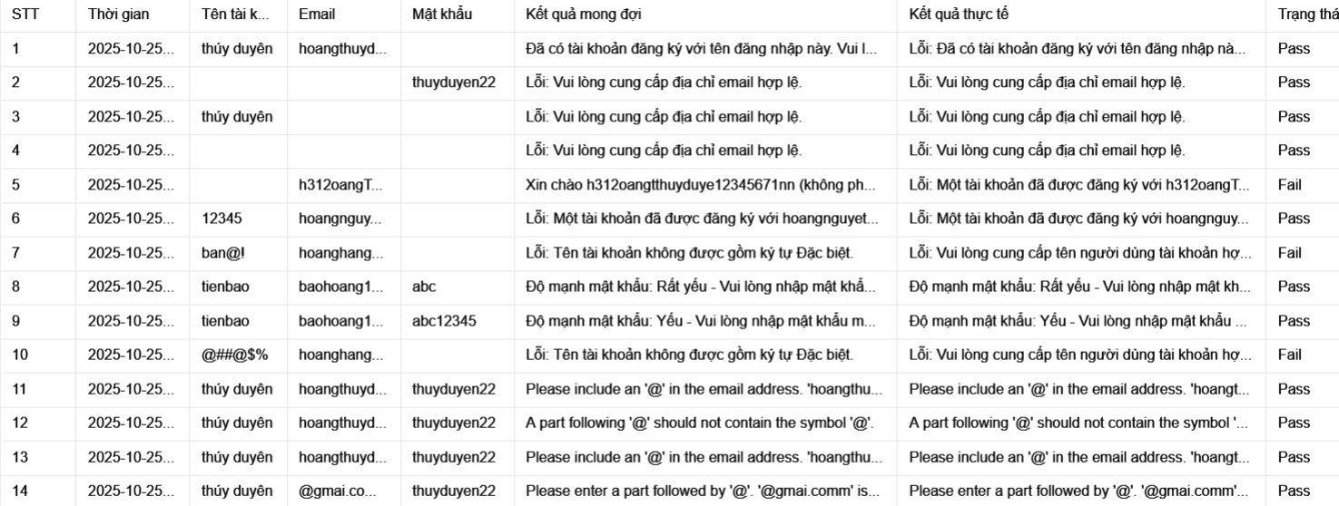
Hình 4- Báo cáo kết quả kiểm thử chức năng Đăng ký

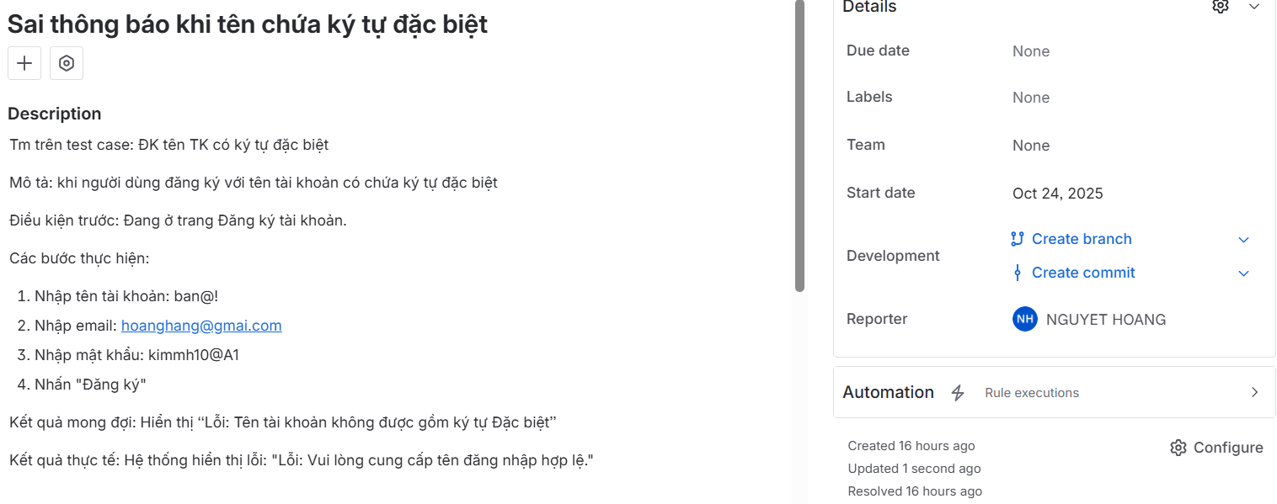
Hình 4- Quản lý lỗi chức năng Đăng ký trên Jira

4.3.2 Báo cáo kiểm thử chức năng Đăng nhập
Bảng 4- Test case Đăng nhập
ID | Tên test case | Test Case Description (mô tả) | Pre -Condition (điều kiện trước) | Test Case Procedure (các bước kiểm thử) | Expected Output (kết quả mong muốn) | Actual results (Kết quả thực tế) | Status (trạng thái)
TC-DN01 | Đăng nhập sai mật khẩu | Kiểm tra khi người dùng nhập đúng email nhưng sai mật khẩu | Tài khoản hoangnguyet@gmail.com  đã tồn tại | 1. Nhập email: hoangnguyet@gmail.com  2. Nhập mật khẩu: 1423Nguyet*  3. Nhấn “Đăng nhập | Hiển thị lỗi: “Mật khẩu bạn nhập cho địa chỉ email hoangnguyet@gmail.com không đúng. Bạn quên mật khẩu?” | Hiển thị lỗi: “Mật khẩu bạn nhập cho địa chỉ email hoangnguyet@gmail.com không đúng. Bạn quên mật khẩu?” | Pass
TC-DN02 | Đăng nhập thành công | Kiểm tra khi người dùng nhập đúng email và mật  khẩu hợp lệ | Tài khoản HoangMinhNguyet110122277@gmail.com hợp lệ | 1. Nhập email: HoangMinhNguyet110122277@gmail.com  2. Nhập mật khẩu: 1424Nguyet*  3. Nhấn “Đăng nhập” | Hiển thị: “Xin chào Minh Nguyệt (không phải Minh Nguyệt? Đăng xuất)” | Hiển thị: “Xin chào Minh Nguyệt (không phải Minh Nguyệt? Đăng xuất)” | Pass
TC-DN03 | Đăng nhập với email chưa đăng ký | Kiểm tra khi người dùng nhập email không tồn tại  trong hệ thống | Người dùng đang ở Trang Đăng nhập | 1. Nhập email: duyen123@gmail.com  2. Nhập mật khẩu: 1424Nguyet*  3. Nhấn “Đăng nhập” | Hiển thị: “Địa chỉ email không xác định. Kiểm tra lại hoặc thử tên người dùng của bạn.” | Hiển thị: “Địa chỉ email không xác định. Kiểm tra lại hoặc thử tên người dùng của bạn.” | Pass
TC-DN04 | Đăng nhập thiếu email | Kiểm tra khi người dùng không nhập email | Người dùng đang ở Trang Đăng nhập | 1. Để trống ô Email  2. Nhập mật khẩu: 1424Nguyet*  3. Nhấn “Đăng nhập” | Hiển thị lỗi: “Yêu cầu tên tài khoản.” | Hiển thị lỗi: “Yêu cầu tên tài khoản.” | Pass
TC-DN05 | Đăng nhập thiếu mật khẩu | Kiểm tra khi người dùng nhập email hợp lệ  nhưng không nhập mật khẩu | Người dùng đang ở Trang Đăng nhập | 1. Nhập email: hoangnguyet@gmail.com  2. Để trống mật khẩu  3. Nhấn “Đăng nhập | Hiển thị lỗi: “Trường mật khẩu đang trống.” | Hiển thị lỗi: “Trường mật khẩu đang trống.” | Pass
TC-DN06 | Đăng nhập bỏ trống tất cả trường | Kiểm tra khi người dùng không nhập cả  email và mật khẩu | Người dùng đang ở Trang Đăng nhập | 1. Để trống ô Email  2. Để trống ô Mật khẩu  3. Nhấn “Đăng nhập” | Hiển thị lỗi: “Yêu cầu tên tài khoản.” | Hiển thị lỗi: “Yêu cầu tên tài khoản.” | Pass
TC-DN07 | Đăng nhập với email không đúng định dạng | Kiểm tra khi người dùng nhập email sai định dạng  (thiếu ký tự “@”) | Người dùng đang ở Trang Đăng nhập | 1. Nhập email: hoangnguyetgmail.com  2. Nhập mật khẩu: 1424Nguyet*  3. Nhấn “Đăng nhập” | Hiển thị lỗi: “Tên người dùng hoangnguyetgmail.com  không được đăng ký trên trang web này. Nếu bạn không chắc về tên người dùng của mình, hãy thử địa chỉ email của bạn.” | Hiển thị lỗi: “Tên người dùng hoangnguyetgmail.com  không được đăng ký trên trang web này. Nếu bạn không chắc về tên người dùng của mình, hãy thử địa chỉ email của bạn.” | Pass
TC-DN08 | Đăng nhập với mật khẩu yếu | Kiểm tra hệ thống khi nhập email đúng định dạng  nhưng mật khẩu yếu, rất yếu | Người dùng đang ở Trang Đăng nhập | 1. Nhập email: hoangduyen@gmail.com  2. Nhập mật khẩu: duyen  3. Nhấn “Đăng nhập | Hiển thị lỗi: “Địa chỉ email không xác định. Kiểm tra lại hoặc  thử tên người dùng của bạn.” | Hiển thị lỗi: “Địa chỉ email không xác định. Kiểm tra lại hoặc  thử tên người dùng của bạn.” | Pass
TC-DN09 | Đăng nhập với email có khoảng trống | Kiểm tra khi email có khoảng trống phía trước | Người dùng đang ở Trang Đăng nhập | 1. Nhập email: hoangnguyet@gmai.com  2. Nhập mật khẩu: 1424Nguyet*  3. Nhấn “Đăng nhập” | Hiển thị lỗi: “Địa chỉ email không xác định. Kiểm tra lại hoặc  thử tên người dùng của bạn.” | Hiển thị lỗi: “Địa chỉ email không xác định. Kiểm tra lại hoặc  thử tên người dùng của bạn.” | Pass
TC-DN10 | Đăng nhập với mật khẩu  có khoảng trống | Đăng nhập với mật khẩu có khoảng trống | Người dùng đang ở Trang Đăng nhập | 1. Nhập email: hoangnguyet@gmai.com  2. Nhập mật khẩu: Nguyet1424*  3. Nhấn “Đăng nhập” | Hiển thị lỗi: “Địa chỉ email không xác định. Kiểm tra lại hoặc  thử tên người dùng của bạn.” | Hiển thị lỗi: “Địa chỉ email không xác định. Kiểm tra lại hoặc  thử tên người dùng của bạn.” | Pass
TC-DN11 | Đăng nhập với email có ký tự đặc biệt | Kiểm tra khi người dùng nhập email chứa ký tự  không hợp lệ | Người dùng đang ở Trang Đăng nhập | 1. Nhập email: hoangnguyet$$gmail.com  2. Nhập mật khẩu: 1424Nguyet*  3. Nhấn “Đăng nhập” | Hiển thị lỗi: “Tên người dùng hoangnguyet$$gmail.com  không được đăng ký trên trang web này. Nếu bạn không chắc về tên người dùng của mình, hãy thử địa chỉ email của bạn.” | Hiển thị lỗi: “Tên người dùng hoangnguyet$$gmail.com  không được đăng ký trên trang web này. Nếu bạn không chắc về tên người dùng của mình, hãy thử địa chỉ email của bạn.” | Pass

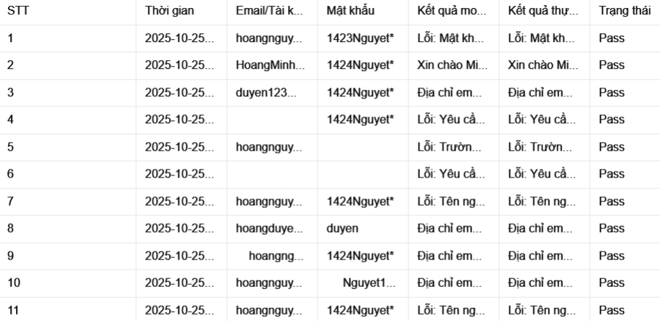
Hình 4- Báo cáo kết quả kiểm thử chức năng Đăng nhập

4.3.3 Báo cáo kiểm thử chức năng Hồ sơ tài khoản
Bảng 4- Test case Hồ sơ tài khoản
Test Case ID | Tên Test Case | Test Case Description (mô tả) | Bước thực hiện | Kết quả mong đợi | Kết quả thực tế | Status (trạng thái)
TC-01 | Email thiếu @ | Kiểm tra thông báo lỗi khi người dùng nhập địa chỉ email không chứa ký tự “@”. | 1. Đăng nhập với Email HoangMinhNguyet110122277@gmail.com, mật khẩu 1424Nguyet*.  2. Vào Tài khoản của tôi → Tài khoản.  3. Nhập Tên: Nguyệt  4. Nhập Họ: Hoàng  5. Nhập Tên hiển thị: Minh Nguyệt  6. Nhập Email: HoangMinhNguyet110122277  7. Bỏ trống các ô: Mật khẩu hiện tại, Mật khẩu mới, Xác nhận mật khẩu mới.  8. Nhấn Lưu thay đổi. | Hệ thống hiển thị thông báo lỗi:  “Please include an '@' in the email address. 'HoangMinhNguyet110122277' is missing an '@'.” | Hệ thống hiển thị thông báo lỗi:  “Please include an '@' in the email address. 'HoangMinhNguyet110122277' is missing an '@'.” | Pass
TC-02 | Email có thừa @ | Kiểm tra thông báo lỗi khi người dùng nhập địa chỉ email có 2 ký tự “@”. | 1. Đăng nhập với Email HoangMinhNguyet110122277@gmail.com, mật khẩu 1424Nguyet*.  2. Vào Tài khoản của tôi → Tài khoản.  3. Nhập Tên: Nguyệt  4. Nhập Họ: Hoàng  5. Nhập Tên hiển thị: Minh Nguyệt  6. Nhập Email: HoangMinhNguyet110122277@@gmail.com  7. Bỏ trống các ô: Mật khẩu hiện tại, Mật khẩu mới, Xác nhận mật khẩu mới.  8. Nhấn Lưu thay đổi. | Hệ thống hiển thị thông báo lỗi:  “A part following '@' should not contain the symbol '@'.” | Hệ thống hiển thị thông báo lỗi:  “A part following '@' should not contain the symbol '@'.” | Pass
TC-03 | Email thiếu @ ở giữa | Kiểm tra thông báo lỗi khi Email thiếu ký tự “@” ngăn cách. | 1. Đăng nhập với Email HoangMinhNguyet110122277@gmail.com, mật khẩu 1424Nguyet*.  2. Vào Tài khoản của tôi → Tài khoản.  3. Nhập Tên: Nguyệt  4. Nhập Họ: Hoàng  5. Nhập Tên hiển thị: Minh Nguyệt  6. Nhập Email: HoangMinhNguyet110122277gmail.com  7. Bỏ trống các ô: Mật khẩu hiện tại, Mật khẩu mới, Xác nhận mật khẩu mới.  8. Nhấn Lưu thay đổi. | Hệ thống hiển thị thông báo lỗi:  “Please include an '@' in the email address. 'HoangMinhNguyet110122277gmail.com' is missing an '@'.” | Hệ thống hiển thị thông báo lỗi:  “Please include an '@' in the email address. 'HoangMinhNguyet110122277gmail.com' is missing an '@'.” | Pass
TC-04 | Email bắt đầu bằng @ | Kiểm tra thông báo lỗi khi Email bắt đầu bằng ký tự “@”. | 1. Đăng nhập với Email HoangMinhNguyet110122277@gmail.com, mật khẩu 1424Nguyet*.  2. Vào Tài khoản của tôi → Tài khoản.  3. Nhập Tên: Nguyệt  4. Nhập Họ: Hoàng  5. Nhập Tên hiển thị: Minh Nguyệt  6. Nhập Email: @gmai.comm  7. Bỏ trống các ô: Mật khẩu hiện tại, Mật khẩu mới, Xác nhận mật khẩu mới.  8. Nhấn Lưu thay đổi. | Hệ thống hiển thị thông báo lỗi:  “Please enter a part followed by '@'. '@gmai.comm' is incomplete.” | Hệ thống hiển thị thông báo lỗi:  “Please enter a part followed by '@'. '@gmai.comm' is incomplete.” | Pass
TC-05 | Email thiếu đuôi .com | Kiểm tra thông báo lỗi khi Email không hợp lệ (thiếu đuôi). | 1. Đăng nhập với Email HoangMinhNguyet110122277@gmail.com, mật khẩu 1424Nguyet*.  2. Vào Tài khoản của tôi → Tài khoản.  3. Nhập Tên: Nguyệt  4. Nhập Họ: Hoàng  5. Nhập Tên hiển thị: Minh Nguyệt  6. Nhập Email: HoangMinhNguyet110122277@gmail  7. Bỏ trống các ô: Mật khẩu hiện tại, Mật khẩu mới, Xác nhận mật khẩu mới.  8. Nhấn Lưu thay đổi. | Hệ thống hiển thị thông báo lỗi:  “Vui lòng cung cấp địa chỉ email hợp lệ.” | Hệ thống hiển thị thông báo lỗi:  “Vui lòng cung cấp địa chỉ email hợp lệ.” | Pass
TC-06 | Cập nhật tất cả thông tin hợp lệ | Kiểm tra cập nhật tất cả thông tin (bao gồm mật khẩu) với dữ liệu hợp lệ. | 1. Đăng nhập với Email HoangMinhNguyet110122277@gmail.com, mật khẩu 1424Nguyet*.  2. Vào Tài khoản của tôi → Tài khoản.  3. Nhập Tên: Nguyệt  4. Nhập Họ: Hoàng  5. Nhập Tên hiển thị: Minh Nguyệt  6. Nhập Email: HoangMinhNguyet110122277@gmail.com  7. Nhập Mật khẩu hiện tại: 1424Nguyet*  8. Nhập Mật khẩu mới: 1424Nguyet*  9. Nhập Xác nhận mật khẩu mới: 1424Nguyet*  10. Nhấn Lưu thay đổi. | Hệ thống hiển thị thông báo thành công:  “Thông tin tài khoản đã được cập nhật.” | Hệ thống hiển thị thông báo thành công:  “Thông tin tài khoản đã được cập nhật.” | Pass
TC-07 | Bỏ trống Tên | Kiểm tra thông báo lỗi khi trường Tên bị bỏ trống. | 1. Đăng nhập với Email HoangMinhNguyet110122277@gmail.com, mật khẩu 1424Nguyet*.  2. Vào Tài khoản của tôi → Tài khoản.  3. Bỏ trống Tên.  4. Nhập Họ: Hoàng  5. Nhập Tên hiển thị: Minh Nguyệt  6. Nhập Email: HoangMinhNguyet110122277@gmail.com  7. Nhập Mật khẩu hiện tại: 1424Nguyet*  8. Nhập Mật khẩu mới: 1424Nguyet*  9. Nhập Xác nhận mật khẩu mới: 1424Nguyet*  10. Nhấn Lưu thay đổi. | Hệ thống hiển thị thông báo lỗi:  “Tên là mục bắt buộc.” | Hệ thống hiển thị thông báo lỗi:  “Tên là mục bắt buộc.” | Pass
TC-08 | Bỏ trống Họ | Kiểm tra thông báo lỗi khi trường Họ bị bỏ trống. | 1. Đăng nhập với Email HoangMinhNguyet110122277@gmail.com, mật khẩu 1424Nguyet*.  2. Vào Tài khoản của tôi → Tài khoản.  3. Nhập Tên: Nguyệt  4. Bỏ trống Họ.  5. Nhập Tên hiển thị: Minh Nguyệt  6. Nhập Email: HoangMinhNguyet110122277@gmail.com  7. Nhập Mật khẩu hiện tại: 1424Nguyet*  8. Nhập Mật khẩu mới: 1424Nguyet*  9. Nhập Xác nhận mật khẩu mới: 1424Nguyet*  10. Nhấn Lưu thay đổi. | Hệ thống hiển thị thông báo lỗi:  “Họ là mục bắt buộc.” | Hệ thống hiển thị thông báo lỗi:  “Họ là mục bắt buộc.” | Pass
TC-09 | Bỏ trống Tên hiển thị | Kiểm tra thông báo lỗi khi trường Tên hiển thị bị bỏ trống. | 1. Đăng nhập với Email HoangMinhNguyet110122277@gmail.com, mật khẩu 1424Nguyet*.  2. Vào Tài khoản của tôi → Tài khoản.  3. Nhập Tên: Nguyệt  4. Nhập Họ: Hoàng  5. Bỏ trống Tên hiển thị.  6. Nhập Email: HoangMinhNguyet110122277@gmail.com  7. Nhập Mật khẩu hiện tại: 1424Nguyet*  8. Nhập Mật khẩu mới: 1424Nguyet*  9. Nhập Xác nhận mật khẩu mới: 1424Nguyet*  10. Nhấn Lưu thay đổi. | Hệ thống hiển thị thông báo lỗi:  “Tên hiển thị là mục bắt buộc.” | Hệ thống hiển thị thông báo lỗi:  “Tên hiển thị là mục bắt buộc.” | Pass
TC-10 | Bỏ trống Email | Kiểm tra thông báo lỗi khi trường Email bị bỏ trống. | 1. Đăng nhập với Email HoangMinhNguyet110122277@gmail.com, mật khẩu 1424Nguyet*.  2. Vào Tài khoản của tôi → Tài khoản.  3. Nhập Tên: Nguyệt  4. Nhập Họ: Hoàng  5. Nhập Tên hiển thị: Minh Nguyệt  6. Bỏ trống Email.  7. Nhập Mật khẩu hiện tại: 1424Nguyet*  8. Nhập Mật khẩu mới: 1424Nguyet*  9. Nhập Xác nhận mật khẩu mới: 1424Nguyet*  10. Nhấn Lưu thay đổi. | Hệ thống hiển thị thông báo lỗi:  “Địa chỉ email là mục bắt buộc.” | Hệ thống hiển thị thông báo lỗi:  “Địa chỉ email là mục bắt buộc.” | Pass
TC-11 | Bỏ trống Mật khẩu hiện tại | Kiểm tra thông báo lỗi khi trường Mật khẩu hiện tại bị bỏ trống (khi muốn thay đổi mật khẩu). | 1. Đăng nhập với Email HoangMinhNguyet110122277@gmail.com, mật khẩu 1424Nguyet*.  2. Vào Tài khoản của tôi → Tài khoản.  3. Nhập Tên: Nguyệt  4. Nhập Họ: Hoàng  5. Nhập Tên hiển thị: Minh Nguyệt  6. Nhập Email: HoangMinhNguyet110122277@gmail.com  7. Bỏ trống Mật khẩu hiện tại.  8. Nhập Mật khẩu mới: 1424Nguyet*  9. Nhập Xác nhận mật khẩu mới: 1424Nguyet*  10. Nhấn Lưu thay đổi. | Hệ thống hiển thị thông báo lỗi:  “Vui lòng nhập mật khẩu hiện tại của bạn.” | Hệ thống hiển thị thông báo lỗi:  “Vui lòng nhập mật khẩu hiện tại của bạn.” | Pass
TC-12 | Mật khẩu mới bỏ trống | Kiểm tra thông báo lỗi khi Mật khẩu mới bị bỏ trống (khi đã nhập Mật khẩu hiện tại và Xác nhận mật khẩu mới). | 1. Đăng nhập với Email HoangMinhNguyet110122277@gmail.com, mật khẩu 1424Nguyet*.  2. Vào Tài khoản của tôi → Tài khoản.  3. Nhập Tên: Nguyệt  4. Nhập Họ: Hoàng  5. Nhập Tên hiển thị: Minh Nguyệt  6. Nhập Email: HoangMinhNguyet110122277@gmail.com  7. Nhập Mật khẩu hiện tại: 1424Nguyet*  8. Bỏ trống Mật khẩu mới.  9. Nhập Xác nhận mật khẩu mới: 1424Nguyet*  10. Nhấn Lưu thay đổi. | Hệ thống hiển thị thông báo lỗi:  “Mật khẩu mới không chính xác.” | Hệ thống hiển thị thông báo lỗi:  “Mật khẩu mới không chính xác.” | Pass
TC-13 | Xác nhận mật khẩu bỏ trống | Kiểm tra thông báo lỗi khi Xác nhận mật khẩu mới bị bỏ trống. | 1. Đăng nhập với Email HoangMinhNguyet110122277@gmail.com, mật khẩu 1424Nguyet*.  2. Vào Tài khoản của tôi → Tài khoản.  3. Nhập Tên: Nguyệt  4. Nhập Họ: Hoàng  5. Nhập Tên hiển thị: Minh Nguyệt  6. Nhập Email: HoangMinhNguyet110122277@gmail.com  7. Nhập Mật khẩu hiện tại: 1424Nguyet*  8. Nhập Mật khẩu mới: 1424Nguyet*  9. Bỏ trống Xác nhận mật khẩu mới.  10. Nhấn Lưu thay đổi. | Hệ thống hiển thị thông báo lỗi:  “Vui lòng nhập lại mật khẩu của bạn.” | Hệ thống hiển thị thông báo lỗi:  “Vui lòng nhập lại mật khẩu của bạn.” | Pass
TC-14 | Bỏ trống tất cả trường bắt buộc | Kiểm tra thông báo lỗi tổng hợp khi bỏ trống Tên, Họ, Tên hiển thị và Email. | 1. Đăng nhập với Email HoangMinhNguyet110122277@gmail.com, mật khẩu 1424Nguyet*.  2. Vào Tài khoản của tôi → Tài khoản.  3. Bỏ trống Tên, Họ, Tên hiển thị, Email.  4. Bỏ trống 3 ô mật khẩu.  5. Nhấn Lưu thay đổi. | Hệ thống hiển thị thông báo lỗi tổng hợp cho tất cả trường bắt buộc:  “Tên là mục bắt buộc.”  “Họ là mục bắt buộc.”  “Tên hiển thị là mục bắt buộc.”  “Địa chỉ email là mục bắt buộc.” | Hệ thống hiển thị thông báo lỗi tổng hợp cho tất cả trường bắt buộc. | Pass
TC-15 | Nhập ký tự đặc biệt trong Tên | Kiểm tra tính hợp lệ khi Tên chứa ký tự đặc biệt. | 1. Đăng nhập với Email HoangMinhNguyet110122277@gmail.com, mật khẩu 1424Nguyet*.  2. Vào Tài khoản của tôi → Tài khoản.  3. Nhập Tên: _@@@@_  4. Nhập Họ: Hoàng  5. Nhập Tên hiển thị: Minh Nguyệt  6. Nhập Email: HoangMinhNguyet110122277@gmail.com  7. Nhập 3 ô mật khẩu: 1424Nguyet*  8. Nhấn Lưu thay đổi. | Hệ thống hiển thị thông báo thành công:  “Thông tin tài khoản đã được cập nhật.” | Hệ thống hiển thị thông báo thành công:  “Thông tin tài khoản đã được cập nhật.” | Pass
TC-16 | Mật khẩu hiện tại sai | Kiểm tra thông báo lỗi khi nhập sai Mật khẩu hiện tại. | 1. Đăng nhập với Email HoangMinhNguyet110122277@gmail.com, mật khẩu 1424Nguyet*.  2. Vào Tài khoản của tôi → Tài khoản.  3. Điền các trường Tên, Họ, Tên hiển thị, Email hợp lệ.  4. Nhập Mật khẩu hiện tại: 1424Nguyet** (Sai)  5. Nhập Mật khẩu mới: 1424Nguyet*  6. Nhập Xác nhận mật khẩu mới: 1424Nguyet*  7. Nhấn Lưu thay đổi. | Hệ thống hiển thị thông báo lỗi:  “Mật khẩu của bạn không chính xác.” | Hệ thống hiển thị thông báo lỗi:  “Mật khẩu của bạn không chính xác.” | Pass
TC-17 | Mật khẩu mới và Xác nhận không khớp | Kiểm tra thông báo lỗi khi Mật khẩu mới và Xác nhận mật khẩu mới khác nhau. | 1. Đăng nhập với Email HoangMinhNguyet110122277@gmail.com, mật khẩu 1424Nguyet*.  2. Vào Tài khoản của tôi → Tài khoản.  3. Điền các trường Tên, Họ, Tên hiển thị, Email hợp lệ.  4. Nhập Mật khẩu hiện tại: 1424Nguyet*  5. Nhập Mật khẩu mới: 1424Nguyet*1  6. Nhập Xác nhận mật khẩu mới: 1424Nguyet*2  7. Nhấn Lưu thay đổi. | Hệ thống hiển thị thông báo lỗi:  “Mật khẩu mới không chính xác.” | Hệ thống hiển thị thông báo lỗi:  “Mật khẩu mới không chính xác.” | Pass
TC-18 | Mật khẩu mới yếu | Kiểm tra cảnh báo khi nhập Mật khẩu mới quá yếu. | 1. Đăng nhập với Email HoangMinhNguyet110122277@gmail.com, mật khẩu 1424Nguyet*.  2. Vào Tài khoản của tôi → Tài khoản.  3. Điền các trường Tên, Họ, Tên hiển thị, Email hợp lệ.  4. Nhập Mật khẩu hiện tại: 1424Nguyet*  5. Nhập Mật khẩu mới: 1424Nguyet  6. Nhập Xác nhận mật khẩu mới: 1424Nguyet  7. Nhấn Lưu thay đổi. | Hệ thống hiển thị cảnh báo:  “Yếu - Vui lòng nhập mật khẩu mạnh hơn.” | Hệ thống hiển thị cảnh báo:  “Yếu - Vui lòng nhập mật khẩu mạnh hơn.” | Pass
TC-19 | Cập nhật Email, tên đầy đủ (Không thay đổi mật khẩu) | Kiểm tra cập nhật thành công với Email và tên hợp lệ, bỏ trống 3 ô mật khẩu. | 1. Đăng nhập với Email HoangMinhNguyet110122277@gmail.com, mật khẩu 1424Nguyet*.  2. Vào Tài khoản của tôi → Tài khoản.  3. Nhập Tên: Minh Nguyệt  4. Nhập Họ: Hoàng  5. Nhập Tên hiển thị: Minh Nguyệt  6. Nhập Email: HoangMinhNguyet110122277@gmail.com  7. Bỏ trống 3 ô mật khẩu.  8. Nhấn Lưu thay đổi. | Hệ thống hiển thị thông báo thành công:  “Thông tin tài khoản đã được cập nhật.” | Hệ thống hiển thị thông báo thành công:  “Thông tin tài khoản đã được cập nhật.” | Pass
TC-20 | Cập nhật Email hợp lệ khác | Kiểm tra cập nhật Email và thông tin thành công với Email hợp lệ chứa ký tự đặc biệt (%777) trong username. | 1. Đăng nhập với Email ThuyLan101222777@gmai.com, mật khẩu 1424Nguyet*.  2. Vào Tài khoản của tôi → Tài khoản.  3. Nhập Tên: Nguyệt  4. Nhập Họ: Hoàng  5. Nhập Tên hiển thị: Minh Nguyệt  6. Nhập Email: ThuyLan101222%777@gmai.comm  7. Nhập 3 ô mật khẩu: 1424Nguyet*  8. Nhấn Lưu thay đổi. | Hệ thống hiển thị thông báo thành công:  “Thông tin tài khoản đã được cập nhật.” | Hệ thống hiển thị thông báo thành công:  “Thông tin tài khoản đã được cập nhật.” | Pass
TC-21 | Cập nhật Email hợp lệ khác (2) | Kiểm tra cập nhật Email và thông tin thành công với Email hợp lệ. | 1. Đăng nhập với Email ThuyLan101222777@gmai.com, mật khẩu 1424Nguyet*.  2. Vào Tài khoản của tôi → Tài khoản.  3. Nhập Tên: Nguyệt  4. Nhập Họ: Hoàng  5. Nhập Tên hiển thị: Minh Nguyệt  6. Nhập Email: ThuyLan101222777@gmai.comm  7. Nhập 3 ô mật khẩu: 1424Nguyet*  8. Nhấn Lưu thay đổi. | Hệ thống hiển thị thông báo thành công:  “Thông tin tài khoản đã được cập nhật.” | Hệ thống hiển thị thông báo thành công:  “Thông tin tài khoản đã được cập nhật.” | Pass

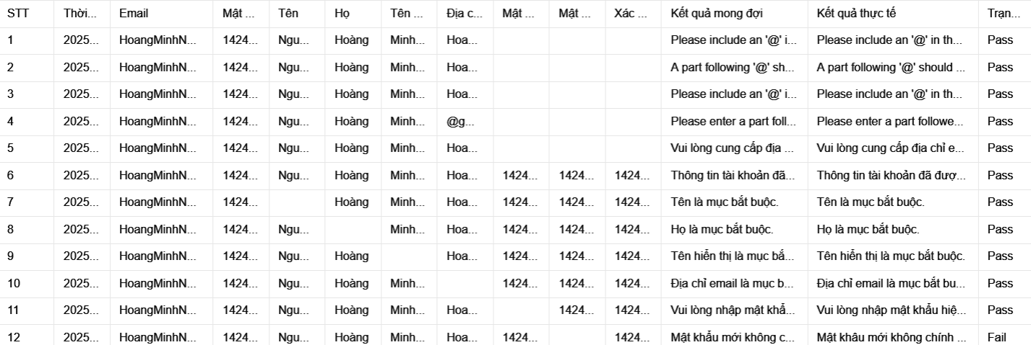
Hình 4- Báo cáo kết quả kiểm thử chức năng Hồ sơ tài khoản

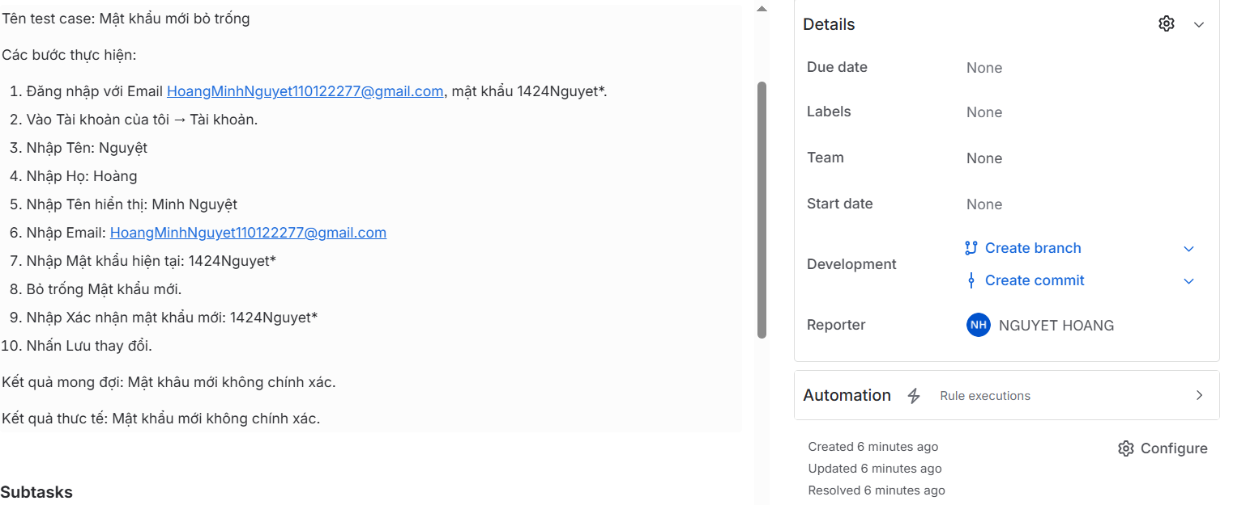
Hình 4- Quản lý lỗi chức năng Hồ sơ tài khoản trên Jira

4.3.4 Báo cáo kiểm thử chức năng Tìm kiếm
Bảng 4- Test case Tìm kiếm
ID | Tên test case | Mô tả | Điều kiện trước | Các bước thực hiện | Kết quả mong đợi | Kết quả thực tế | Status (trạng thái)
TC-TK01 | Tìm kiếm trống | Kiểm tra khi người dùng nhấn tìm kiếm mà không nhập từ khóa | Trang tìm kiếm hoạt động bình thường | 1. Để trống ô tìm kiếm  2. Nhấn “Tìm kiếm” | Please fill out this field. | Please fill out this field. | Pass
TC-TK02 | Tìm kiếm sản phẩm bằng từ khóa “CÀ PHÊ” (chữ in hoa) | Kiểm tra hệ thống phân biệt chữ hoa/thường | Trang chủ hiển thị thanh tìm kiếm | 1. Nhập "CÀ PHÊ"  2. Nhấn “Tìm kiếm” | Cà Phê Phin Giấy Rich & Bold  Coffee Concept | Cà Phê Phin Giấy Rich & Bold Coffee Concept | Pass
TC-TK03 | Tìm kiếm sản phẩm bằng từ khóa “cà phê” (chữ thường) | Kiểm tra khi nhập chữ thường | Trang chủ hiển thị thanh tìm kiếm | 1. Nhập “cà phê”  2. Nhấn “Tìm kiếm” | Cà Phê Phin Giấy Rich & Bold  Coffee Concept | Cà Phê Phin Giấy Rich & Bold Coffee Concept | Pass
TC-TK04 | Tìm kiếm với từ khóa có dấu cách “nhan ngam” | Kiểm tra khi người dùng nhập nhiều từ khóa liền nhau | Trang chủ hiển thị thanh tìm kiếm | 1. Nhập “nhan ngam”  2. Nhấn “Tìm kiếm” | Nhãn Ngâm Nước Đường  BODDOB (565 g) | Nhãn Ngâm Nước Đường BODDOB (565 g) | Pass
TC-TK05 | Tìm kiếm bằng mã số sản phẩm “565” | Kiểm tra hệ thống có thể tìm sản phẩm theo số | Trang chủ hiển thị thanh tìm kiếm | 1. Nhập “565”  2. Nhấn “Tìm kiếm” | Nhãn Ngâm Nước Đường  BODDOB (565 g) | Nhãn Ngâm Nước Đường BODDOB (565 g) | Pass
TC-TK06 | Tìm kiếm ký tự đặc biệt | Kiểm tra phản ứng của hệ thống với ký tự không hợp lệ | Trang chủ hiển thị thanh tìm kiếm | 1. Nhập #67#4  2. Nhấn “Tìm kiếm” | Không tìm thấy sản phẩm nào  khớp với lựa chọn của bạn. | Không tìm thấy sản phẩm nào khớp với lựa chọn của bạn. | Pass
TC-TK07 | Tìm kiếm có khoảng trắng thừa “cà phê” | Kiểm tra khi người dùng nhập có nhiều khoảng trắng | Trang chủ hiển thị thanh tìm kiếm | 1. Nhập “cà phê”  2. Nhấn “Tìm kiếm” | Cà Phê Phin Giấy Rich & Bold  Coffee Concept | Cà Phê Phin Giấy Rich & Bold Coffee Concept | Pass
TC-TK08 | Tìm kiếm từ khóa “thá” | Kiểm tra kết quả gợi ý theo ký tự đầu | Trang chủ hiển thị thanh tìm kiếm | 1. Nhập “thá”  2. Nhấn “Tìm kiếm” | Thạch Thủy Tinh Củ Năng Hồng  Boduo (850 g) | Thạch Thủy Tinh Củ Năng Hồng Boduo (850 g) | Pass
TC-TK09 | Tìm kiếm đầy đủ tên sản phẩm "Thạch Thủy Tinh Củ Năng Hồng Boduo (850 g)" | Kiểm tra khi người dùng nhập đầy đủ tên sản phẩm | Trang chủ hiển thị thanh tìm kiếm | 1. Nhập "Thạch Thủy Tinh Củ Năng Hồng Boduo (850 g)"  2. Nhấn “Tìm kiếm” | Thạch Thủy Tinh Củ Năng Hồng  Boduo (850 g) | Thạch Thủy Tinh Củ Năng Hồng Boduo (850 g) | Pass
TC-TK10 | Tìm kiếm từ khóa “a" | Kiểm tra hệ thống khi nhập ký tự đơn | Trang chủ hiển thị thanh tìm kiếm | 1. Nhập "a"  2. Nhấn “Tìm kiếm” | Bột Milk Foam Nguyên Vị 500g | Bột Milk Foam Nguyên Vị 500g | Pass
TC-TK11 | Tìm kiếm sản phẩm không tồn tại | Kiểm tra khi người dùng nhập từ khóa không có sản phẩm | Trang chủ hiển thị thanh tìm kiếm | 1. Nhập "áo khoác"  2. Nhấn “Tìm kiếm” | Không tìm thấy sản phẩm nào  khớp với lựa chọn của bạn. | Không tìm thấy sản phẩm nào khớp với lựa chọn của bạn. | Pass
TC-TK12 | YM104 | Tìm kiếm sản phẩ theo mã danh  mục. | Trang chủ hiển thị thanh tìm kiếm | 1. Nhập "YM104"  2. Nhấn “Tìm kiếm” | French Press Tay Cầm Inox Yami  350ml – YM104/YM107-350 | French Press Tay Cầm Inox Yami  350ml – YM104/YM107-350 | Pass

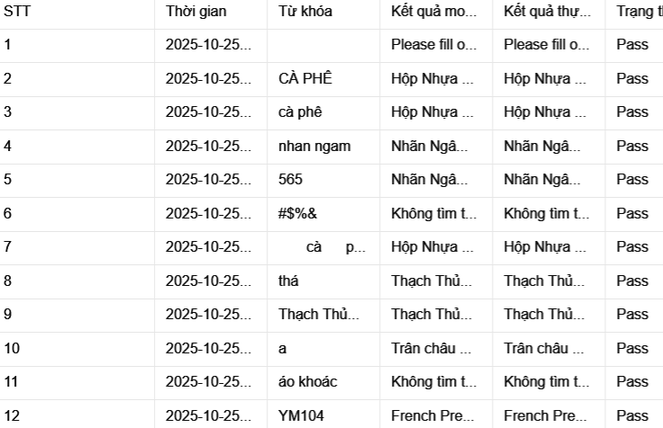
Hình 4- Báo cáo kết quả kiểm thử chức năng Tìm kiếm

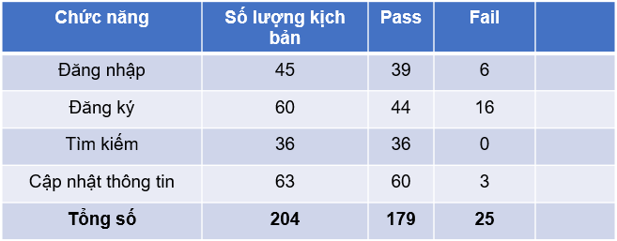
Hình 4- Báo cáo kiểm thử chức năng website Dụng cụ Bar Cafe

CHƯƠNG 5: KẾT LUẬN

5.1 Kết quả đạt được: Kiến thức và Sản phẩm

5.1.1 Kiến thức
Đề tài đã giúp củng cố và mở rộng kiến thức chuyên môn, cụ thể:
- Kiểm thử tự động: Nắm vững lý thuyết về kiểm thử tự động, quy trình, lợi ích và so sánh với kiểm thử thủ công.
- Selenium WebDriver: Thành thạo việc sử dụng Selenium WebDriver để tương tác và điều khiển trình duyệt, xác định phần tử (Locator Strategies) trên các ứng dụng web động.
- Mô hình Kiến trúc: Áp dụng thành công và nắm vững kiến trúc Page Object Model (POM) trong việc tổ chức mã nguồn kiểm thử, giúp tăng tính tái sử dụng và dễ bảo trì.
- Kiểm thử Hướng Dữ liệu (DDT): Thực hiện kỹ thuật Data-Driven Testing, sử dụng các nguồn dữ liệu bên ngoài (ví dụ: file Excel/CSV/JSON) để thực thi cùng một kịch bản kiểm thử với nhiều bộ dữ liệu khác nhau (ví dụ: kiểm thử đăng nhập với hơn 10 trường hợp dữ liệu khác nhau).
- Báo cáo Kiểm thử: Tích hợp và sử dụng các công cụ tạo báo cáo chuyên nghiệp như ExtentReports để tạo ra báo cáo kiểm thử trực quan, chi tiết (bao gồm log, screenshot khi lỗi, và phân tích thời gian thực thi).

5.1.2 Sản phẩm
Sản phẩm chính của đề tài là một Framework Kiểm thử Tự động hoàn chỉnh dựa trên Selenium WebDriver và ngôn ngữ lập trình Python
- Tên sản phẩm: Framework Kiểm thử Tự động cho Website Dụng cụ Bar Cafe.
- Công cụ sử dụng: Selenium WebDriver, Mô hình POM, Data-Driven Testing.
- Chức năng kiểm thử: Đăng ký, Đăng nhập, Tìm kiếm, Hồ sơ tài khoản.

5.2 Những hạn chế của đề tài

5.2.1 Sản phẩm
- Phạm vi Kiểm thử Hạn chế: Đề tài chỉ tập trung vào Kiểm thử Chức năng (Functional Testing) trên giao diện web (UI). Các loại kiểm thử quan trọng khác như:
- Kiểm thử Hiệu năng (Performance Testing) (ví dụ: Tải và Ổn định hệ thống) chưa được triển khai.
- Kiểm thử Bảo mật (Security Testing) (ví dụ: SQL Injection, XSS) không nằm trong phạm vi.
- Kiểm thử API (API Testing) chưa được tích hợp trong Framework.Tốc độ Thực thi: Việc kiểm thử toàn bộ qua UI bằng Selenium thường chậm hơn so với kiểm thử API hoặc kiểm thử ở lớp dưới. Dù có áp dụng POM, tốc độ thực thi vẫn bị giới hạn bởi thời gian tải trang và tương tác của trình duyệt.
- Tính Ổn định (Flakiness): Các kịch bản kiểm thử vẫn có thể gặp hiện tượng "Flaky Test" (test lúc pass lúc fail) do sự đồng bộ không hoàn hảo (Synchronization Issues) giữa tốc độ thực thi của script và tốc độ tải các phần tử AJAX/JavaScript của website.

5.2.2 Kỹ năng
- Phân tích Thiết kế Hệ thống: Thời gian nghiên cứu và thực hiện chưa đủ để triển khai một hệ thống quản lý kiểm thử tự động toàn diện.
- Kỹ năng Lập trình Tối ưu: Code kiểm thử có thể chưa đạt đến mức tối ưu nhất về hiệu năng hoặc sử dụng các Design Pattern nâng cao.
- Tích hợp CI/CD: Framework mới chỉ chạy cục bộ, chưa được tích hợp hoàn toàn và chạy tự động trên môi trường Tích hợp Liên tục/Triển khai Liên tục (CI/CD) như Jenkins, GitLab CI hay GitHub Actions.

5.3 Hướng phát triển của đề tài

5.3.1 Mở rộng Phạm vi Kiểm thử và Tích hợp:
- Tích hợp API Testing: Bổ sung thư viện Rest-Assured vào Framework để kiểm thử các API của website (ví dụ: API giỏ hàng, API đăng nhập) song song hoặc trước khi kiểm thử UI, giúp tăng tốc độ và độ tin cậy.
- Kiểm thử Hiệu năng: Nghiên cứu và tích hợp công cụ như JMeter hoặc Gatling để đo lường hiệu năng của các giao dịch quan trọng (Đăng nhập, Đặt hàng) của website.

5.3.2 Tối ưu hóa Framework và Giảm Flakiness:
- Sử dụng Design Pattern nâng cao: Áp dụng các mô hình như Singleton Pattern để quản lý WebDriver hoặc Factory Pattern để khởi tạo các Page Object, giúp mã nguồn trở nên chuyên nghiệp và dễ quản lý hơn.
- Xử lý Đồng bộ: Cải thiện việc sử dụng Explicit Waits và các kỹ thuật chờ tiên tiến (ví dụ: Fluent Wait, Custom Wait Condition) để loại bỏ các Flaky Tests và tăng tính ổn định của Framework.

TÀI LIỆU THAM KHẢO
[1] Trường Đại học Sư phạm Kỹ thuật Hưng Yên, Kiểm thử phần mềm tự động, Hưng Yên, 2025.
[2] Software Testing Foundation Syll, "ISTQB Foundation," 2023. [Online]. Available: https://www.istqb.org.
[3] Selenium Project, "Selenium WebDriver Documentation," 2024. [Online]. Available: https://www.selenium.dev/documentation/.
[4] Pytest Development Team, Pytest Framework, "Official Documentation," 2024. [Online]. Available: https://docs.pytest.org.
[5] Qameta Software, "Allure Framework Documentation," 2024. [Online]. Available: https://allurereport.org/docs/.
[6] OpenPyXL Team, OpenPyXL, "Excel Automation Library for Python," 2023. [Online]. Available: https://openpyxl.readthedocs.io/.

